后端程序员必备：书写高质量SQL的30条建议

前言
本文将结合实例demo，阐述30条有关于优化SQL的建议，多数是实际开发中总结出来的，希望对大家有帮助。

1、查询SQL尽量不要使用select *，而是select具体字段。
反例子：
select * from employee;
正例子：
select id，name from employee;
理由：
- 只取需要的字段，节省资源、减少网络开销。
- select * 进行查询时，很可能就不会使用到覆盖索引了，就会造成回表查询。

2、如果知道查询结果只有一条或者只要最大/最小一条记录，建议用limit 1
假设现在有employee员工表，要找出一个名字叫jay的人.
CREATE TABLE `employee` (
`id` int(11) NOT NULL,
`name` varchar(255) DEFAULT NULL,
`age` int(11) DEFAULT NULL,
`date` datetime DEFAULT NULL,
`sex` int(1) DEFAULT NULL,
PRIMARY KEY (`id`)
) ENGINE=InnoDB DEFAULT CHARSET=utf8;
反例：
select id，name from employee where name='jay'
正例
select id，name from employee where name='jay' limit 1;
理由：
- 加上limit 1后,只要找到了对应的一条记录,就不会继续向下扫描了,效率将会大大提高。
- 当然，如果name是唯一索引的话，是不必要加上limit 1了，因为limit的存在主要就是为了防止全表扫描，从而提高性能,如果一个语句本身可以预知不用全表扫描，有没有limit ，性能的差别并不大。

3、应尽量避免在where子句中使用or来连接条件
新建一个user表，它有一个普通索引userId，表结构如下：
CREATE TABLE `user` (
`id` int(11) NOT NULL AUTO_INCREMENT,
`userId` int(11) NOT NULL,
`age` int(11) NOT NULL,
`name` varchar(255) NOT NULL,
PRIMARY KEY (`id`),
KEY `idx_userId` (`userId`)
) ENGINE=InnoDB DEFAULT CHARSET=utf8;
假设现在需要查询userid为1或者年龄为18岁的用户，很容易有以下sql
反例:
select * from user where userid=1 or age =18
正例：
//使用union all
select * from user where userid=1
union all
select * from user where age = 18

//或者分开两条sql写：
select * from user where userid=1
select * from user where age = 18
理由：
- 使用or可能会使索引失效，从而全表扫描。
对于or+没有索引的age这种情况，假设它走了userId的索引，但是走到age查询条件时，它还得全表扫描，也就是需要三步过程： 全表扫描+索引扫描+合并
如果它一开始就走全表扫描，直接一遍扫描就完事。
mysql是有优化器的，处于效率与成本考虑，遇到or条件，索引可能失效，看起来也合情合理。

4、优化limit分页
我们日常做分页需求时，一般会用 limit 实现，但是当偏移量特别大的时候，查询效率就变得低下。
反例：
select id，name，age from employee limit 10000，10
正例：
//方案一 ：返回上次查询的最大记录(偏移量)
select id，name from employee where id>10000 limit 10.

//方案二：order by + 索引
select id，name from employee order by id limit 10000，10

//方案三：在业务允许的情况下限制页数：
理由：
- 当偏移量最大的时候，查询效率就会越低，因为Mysql并非是跳过偏移量直接去取后面的数据，而是先把偏移量+要取的条数，然后再把前面偏移量这一段的数据抛弃掉再返回的。
- 如果使用优化方案一，返回上次最大查询记录（偏移量），这样可以跳过偏移量，效率提升不少。
- 方案二使用order by+索引，也是可以提高查询效率的。
- 方案三的话，建议跟业务讨论，有没有必要查这么后的分页啦。因为绝大多数用户都不会往后翻太多页。

5、优化你的like语句
日常开发中，如果用到模糊关键字查询，很容易想到like，但是like很可能让你的索引失效。
反例：
select userId，name from user where userId like '%123';
正例：
select userId，name from user where userId like '123%';
理由：
- 把%放前面，并不走索引，如下：
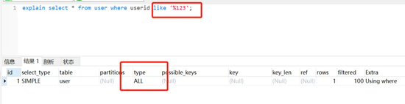
- 把% 放关键字后面，还是会走索引的。如下：
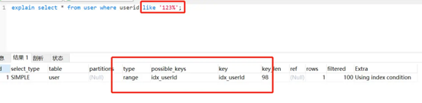

6、使用where条件限定要查询的数据，避免返回多余的行
假设业务场景是这样：查询某个用户是否是会员。曾经看过老的实现代码是这样。。。
反例：
List<Long> userIds = sqlMap.queryList("select userId from user where isVip=1");
boolean isVip = userIds.contains(userId);
正例：
Long userId = sqlMap.queryObject("select userId from user where userId='userId' and isVip='1' ")
boolean isVip = userId！=null;
理由：
- 需要什么数据，就去查什么数据，避免返回不必要的数据，节省开销。

7、尽量避免在索引列上使用mysql的内置函数
业务需求：查询最近七天内登陆过的用户(假设loginTime加了索引)
反例：
select userId,loginTime from loginuser where Date_ADD(loginTime,Interval 7 DAY) >=now();
正例：
explain select userId,loginTime from loginuser where loginTime >= Date_ADD(NOW(),INTERVAL - 7 DAY);
理由：
- 索引列上使用mysql的内置函数，索引失效
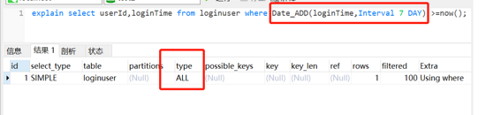
- 如果索引列不加内置函数，索引还是会走的。
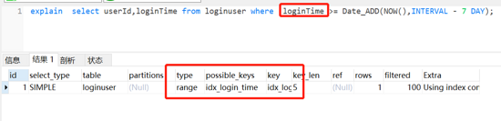

8、应尽量避免在 where 子句中对字段进行表达式操作，这将导致系统放弃使用索引而进行全表扫
反例：
select * from user where age-1 =10；
正例：
select * from user where age =11；
理由：
- 虽然age加了索引，但是因为对它进行运算，索引直接迷路了。。。
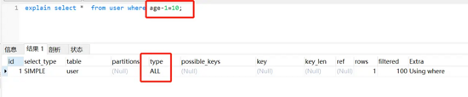

9、Inner join 、left join、right join，优先使用Inner join，如果是left join，左边表结果尽量小
- Inner join 内连接，在两张表进行连接查询时，只保留两张表中完全匹配的结果集
- left join 在两张表进行连接查询时，会返回左表所有的行，即使在右表中没有匹配的记录。
- right join 在两张表进行连接查询时，会返回右表所有的行，即使在左表中没有匹配的记录。
都满足SQL需求的前提下，推荐优先使用Inner join（内连接），如果要使用left join，左边表数据结果尽量小，如果有条件的尽量放到左边处理。
反例:
select * from tab1 t1 left join tab2 t2 on t1.size = t2.size where t1.id>2;
正例：
select * from (select * from tab1 where id >2) t1 left join tab2 t2 on t1.size = t2.size;
理由：
- 如果inner join是等值连接，或许返回的行数比较少，所以性能相对会好一点。
- 同理，使用了左连接，左边表数据结果尽量小，条件尽量放到左边处理，意味着返回的行数可能比较少。

10、应尽量避免在 where 子句中使用!=或<>操作符，否则将引擎放弃使用索引而进行全表扫描。
反例：
select age,name from user where age <>18;
正例：
//可以考虑分开两条sql写
select age,name from user where age <18;
select age,name from user where age >18;
理由：
- 使用!=和<>很可能会让索引失效
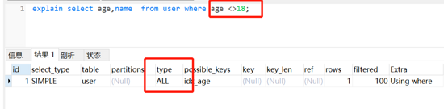

11、使用联合索引时，注意索引列的顺序，一般遵循最左匹配原则。
表结构：（有一个联合索引idx_userid_age，userId在前，age在后）
CREATE TABLE `user` (
`id` int(11) NOT NULL AUTO_INCREMENT,
`userId` int(11) NOT NULL,
`age` int(11) DEFAULT NULL,
`name` varchar(255) NOT NULL,
PRIMARY KEY (`id`),
KEY `idx_userid_age` (`userId`,`age`) USING BTREE
) ENGINE=InnoDB AUTO_INCREMENT=2 DEFAULT CHARSET=utf8;
反例：
select * from user where age = 10;
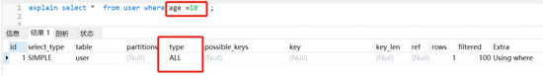
正例：
//符合最左匹配原则
select * from user where userid=10 and age =10；
//符合最左匹配原则
select * from user where userid =10;
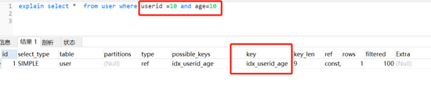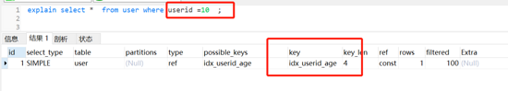理由：
- 当我们创建一个联合索引的时候，如(k1,k2,k3)，相当于创建了（k1）、(k1,k2)和(k1,k2,k3)三个索引，这就是最左匹配原则。
- 联合索引不满足最左原则，索引一般会失效，但是这个还跟Mysql优化器有关的。

12、对查询进行优化，应考虑在 where 及 order by 涉及的列上建立索引，尽量避免全表扫描。
反例：
select * from user where address ='深圳' order by age ;
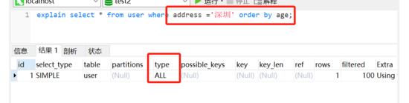正例：
添加索引
alter table user add index idx_address_age (address,age)
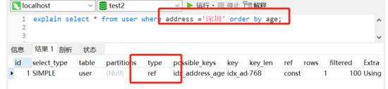

13、如果插入数据过多，考虑批量插入。
反例：
for(User u :list){
INSERT into user(name,age) values(#name#,#age#)
}
正例：
//一次500批量插入，分批进行
insert into user(name,age) values
<foreach collection="list" item="item" index="index" separator=",">
(#{item.name},#{item.age})
</foreach>
理由：
- 批量插入性能好，更加省时间
打个比喻:假如你需要搬一万块砖到楼顶,你有一个电梯,电梯一次可以放适量的砖（最多放500）,你可以选择一次运送一块砖,也可以一次运送500,你觉得哪个时间消耗大?

14、在适当的时候，使用覆盖索引。
覆盖索引能够使得你的SQL语句不需要回表，仅仅访问索引就能够得到所有需要的数据，大大提高了查询效率。
反例：
// like模糊查询，不走索引了
select * from user where userid like '%123%'
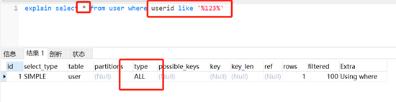正例：
//id为主键，那么为普通索引，即覆盖索引登场了。
select id,name from user where userid like '%123%';
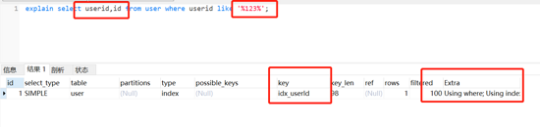

15、慎用distinct关键字
distinct 关键字一般用来过滤重复记录，以返回不重复的记录。在查询一个字段或者很少字段的情况下使用时，给查询带来优化效果。但是在字段很多的时候使用，却会大大降低查询效率。
反例：
SELECT DISTINCT * from user;
正例：
select DISTINCT name from user;
理由：
- 带distinct的语句cpu时间和占用时间都高于不带distinct的语句。因为当查询很多字段时，如果使用distinct，数据库引擎就会对数据进行比较，过滤掉重复数据，然而这个比较，过滤的过程会占用系统资源，cpu时间。

16、删除冗余和重复索引
反例：
KEY `idx_userId` (`userId`)
KEY `idx_userId_age` (`userId`,`age`)
正例:
//删除userId索引，因为组合索引（A，B）相当于创建了（A）和（A，B）索引
KEY `idx_userId_age` (`userId`,`age`)
理由：
- 重复的索引需要维护，并且优化器在优化查询的时候也需要逐个地进行考虑，这会影响性能的。

17、如果数据量较大，优化你的修改/删除语句。
避免同时修改或删除过多数据，因为会造成cpu利用率过高，从而影响别人对数据库的访问。
反例：
//一次删除10万或者100万+？
delete from user where id <100000;
//或者采用单一循环操作，效率低，时间漫长
for（User user：list）{
delete from user；
}
正例：
//分批进行删除,如每次500
delete user where id<500
delete product where id>=500 and id<1000；
理由：
- 一次性删除太多数据，可能会有lock wait timeout exceed的错误，所以建议分批操作。

18、where子句中考虑使用默认值代替null。
反例：
select * from user where age is not null;
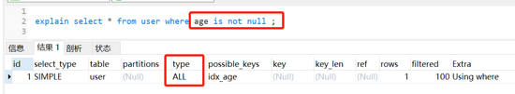正例：
//设置0为默认值
select * from user where age>0;
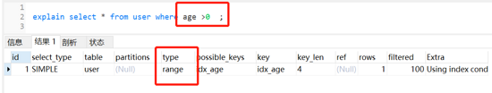理由：
- 并不是说使用了is null 或者 is not null 就会不走索引了，这个跟mysql版本以及查询成本都有关。
如果mysql优化器发现，走索引比不走索引成本还要高，肯定会放弃索引，这些条件 ！=，>is null，is not null 经常被认为让索引失效，其实是因为一般情况下，查询的成本高，优化器自动放弃的。
- 如果把null值，换成默认值，很多时候让走索引成为可能，同时，表达意思会相对清晰一点。

19、不要有超过5个以上的表连接
- 连表越多，编译的时间和开销也就越大。
- 把连接表拆开成较小的几个执行，可读性更高。
- 如果一定需要连接很多表才能得到数据，那么意味着糟糕的设计了。

20、exist & in的合理利用
假设表A表示某企业的员工表，表B表示部门表，查询所有部门的所有员工，很容易有以下SQL:
select * from A where deptId in (select deptId from B);
这样写等价于：
先查询部门表B
select deptId from B
再由部门deptId，查询A的员工
select * from A where A.deptId = B.deptId
可以抽象成这样的一个循环：
List<> resultSet ;
for(int i=0;i<B.length;i++) {
for(int j=0;j<A.length;j++) {
if(A[i].id==B[j].id) {
resultSet.add(A[i]);
break;
}
}
}
显然，除了使用in，我们也可以用exists实现一样的查询功能，如下：
select * from A where exists (select 1 from B where A.deptId = B.deptId);
因为exists查询的理解就是，先执行主查询，获得数据后，再放到子查询中做条件验证，根据验证结果（true或者false），来决定主查询的数据结果是否得意保留。
那么，这样写就等价于：
select * from A,先从A表做循环
select * from B where A.deptId = B.deptId,再从B表做循环.
同理，可以抽象成这样一个循环：
List<> resultSet ;
for(int i=0;i<A.length;i++) {
for(int j=0;j<B.length;j++) {
if(A[i].deptId==B[j].deptId) {
resultSet.add(A[i]);
break;
}
}
}
数据库最费劲的就是跟程序链接释放。假设链接了两次，每次做上百万次的数据集查询，查完就走，这样就只做了两次；相反建立了上百万次链接，申请链接释放反复重复，这样系统就受不了了。即mysql优化原则，就是小表驱动大表，小的数据集驱动大的数据集，从而让性能更优。
因此，我们要选择最外层循环小的，也就是，如果 B的数据量小于A，适合使用in，如果B的数据量大于A，即适合选择exist 。

21、尽量用 union all 替换 union
如果检索结果中不会有重复的记录，推荐union all 替换 union。
反例：
select * from user where userid=1
union
select * from user where age = 10
正例：
select * from user where userid=1
union all
select * from user where age = 10
理由：
- 如果使用union，不管检索结果有没有重复，都会尝试进行合并，然后在输出最终结果前进行排序。如果已知检索结果没有重复记录，使用union all 代替union，这样会提高效率。

22、索引不宜太多，一般5个以内。
- 索引并不是越多越好，索引虽然提高了查询的效率，但是也降低了插入和更新的效率。
- insert或update时有可能会重建索引，所以建索引需要慎重考虑，视具体情况来定。
- 一个表的索引数最好不要超过5个，若太多需要考虑一些索引是否没有存在的必要。

23、尽量使用数字型字段，若只含数值信息的字段尽量不要设计为字符型
反例：
king_id` varchar（20） NOT NULL COMMENT '守护者Id'
正例：
king_id` int(11) NOT NULL COMMENT '守护者Id'`
理由：
- 相对于数字型字段，字符型会降低查询和连接的性能，并会增加存储开销。

24、索引不适合建在有大量重复数据的字段上，如性别这类型数据库字段。
因为SQL优化器是根据表中数据量来进行查询优化的，如果索引列有大量重复数据，Mysql查询优化器推算发现不走索引的成本更低，很可能就放弃索引了。

25、尽量避免向客户端返回过多数据量。
假设业务需求是，用户请求查看自己最近一年观看过的直播数据。
反例：
//一次性查询所有数据回来
select * from LivingInfo where watchId =useId and watchTime >= Date_sub(now(),Interval 1 Y)
正例：
//分页查询
select * from LivingInfo where watchId =useId and watchTime>= Date_sub(now(),Interval 1 Y) limit offset，pageSize

//如果是前端分页，可以先查询前两百条记录，因为一般用户应该也不会往下翻太多页，
select * from LivingInfo where watchId =useId and watchTime>= Date_sub(now(),Interval 1 Y) limit 200 ;

26、当在SQL语句中连接多个表时,请使用表的别名，并把别名前缀于每一列上，这样语义更加清晰。
反例：
select * from A inner
join B on A.deptId = B.deptId;
正例：
select memeber.name,deptment.deptName from A member inner
join B deptment on member.deptId = deptment.deptId;

27、尽可能使用varchar/nvarchar 代替 char/nchar。
反例：
deptName` char(100) DEFAULT NULL COMMENT '部门名称'
正例：
deptName` varchar(100) DEFAULT NULL COMMENT '部门名称'
理由：
- 因为首先变长字段存储空间小，可以节省存储空间。
- 其次对于查询来说，在一个相对较小的字段内搜索，效率更高。

28、为了提高group by 语句的效率，可以在执行到该语句前，把不需要的记录过滤掉。
反例：
select job，avg（salary） from employee group by job having job ='president'
or job = 'managent'
正例：
select job，avg（salary） from employee where job ='president'
or job = 'managent' group by job；

29、如何字段类型是字符串，where时一定用引号括起来，否则索引失效
反例：
select * from user where userid =123;
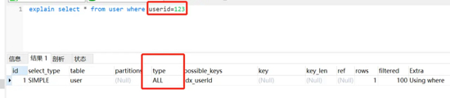正例：
select * from user where userid ='123';
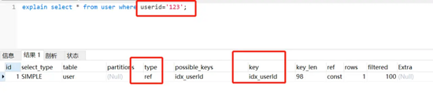理由：
- 为什么第一条语句未加单引号就不走索引了呢？ 这是因为不加单引号时，是字符串跟数字的比较，它们类型不匹配，MySQL会做隐式的类型转换，把它们转换为浮点数再做比较。

30、使用explain 分析你SQL的计划
日常开发写SQL的时候，尽量养成一个习惯吧。用explain分析一下你写的SQL，尤其是走不走索引这一块。
explain select * from user where userid =10086 or age =18;
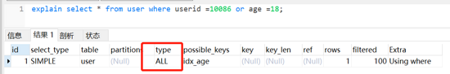

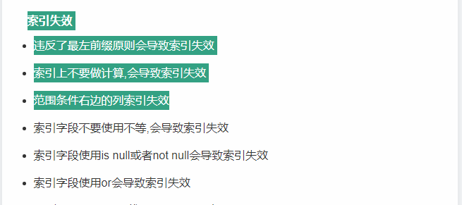

深入理解MySQL索引
转自：https://mp.weixin.qq.com/s/sT-Jz67p8Gadvcft-iO-9g
前言

当提到MySQL数据库的时候，我们的脑海里会想起几个关键字：索引、事务、数据库锁等等，索引是MySQL的灵魂，是平时进行查询时的利器，也是面试中的重中之重。可能你了解索引的底层是b+树，会加快查询，也会在表中建立索引，但这是远远不够的，这里列举几个索引常见的面试题：1、索引为什么要用b+树这种数据结构？2、聚集索引和非聚集索引的区别？3、索引什么时候会失效，最左匹配原则是什么？当遇到这些问题的时候，可能会发现自己对索引还是一知半解，今天我们一起学习MySQL的索引。

一、一条查询语句是如何执行的

首先来看在MySQL数据库中，一条查询语句是如何执行的，索引出现在哪个环节，起到了什么作用。

1.1 应用程序发现SQL到服务端
当执行SQL语句时，应用程序会连接到相应的数据库服务器，然后服务器对SQL进行处理。

1.2 查询缓存
接着数据库服务器会先去查询是否有该SQL语句的缓存，key是查询的语句，value是查询的结果。如果你的查询能够直接命中，就会直接从缓存中拿出value来返回客户端。注：查询不会被解析、不会生成执行计划、不会被执行。

1.3 查询优化处理，生成执行计划
如果没有命中缓存，则开始第三步。
- 解析SQL：生成解析树，验证关键字如select,where,left join 等）是否正确。
- 预处理：进一步检查解析树是否合法，如检查数据表和列是否存在，验证用户权限等。
- 优化SQL：决定使用哪个索引，或者在多个表相关联的时候决定表的连接顺序。紧接着，将SQL语句转成执行计划。

1.4 将查询结果返回客户端
最后，数据库服务器将查询结果返回给客户端。(如果查询可以缓存，MySQL也会将结果放到查询缓存中)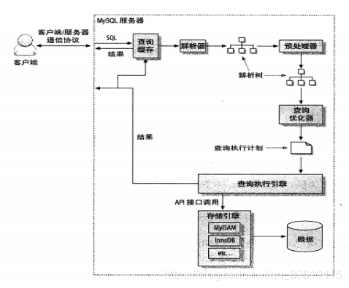这就是一条查询语句的执行流程，可以看到索引出现在优化SQL的流程步骤中，接下来了解索引到底是什么？

二、索引概述

先简单地了解一下索引的基本概念。

2.1 索引是什么
索引是帮助数据库高效获取数据的数据结构。

2.2 索引的分类

1）从存储结构上来划分
- Btree索引（B+tree，B-tree)
- 哈希索引
- full-index全文索引
- RTree

2）从应用层次上来划分
- 普通索引：即一个索引只包含单个列，一个表可以有多个单列索引。
- 唯一索引：索引列的值必须唯一，但允许有空值。
- 复合索引：一个索引包含多个列。

3）从表记录的排列顺序和索引的排列顺序是否一致来划分
- 聚集索引：表记录的排列顺序和索引的排列顺序一致。
- 非聚集索引：表记录的排列顺序和索引的排列顺序不一致。

2.3 聚集索引和非聚集索引

1）简单概括
- 聚集索引：就是以主键创建的索引。
- 非聚集索引：就是以非主键创建的索引（也叫做二级索引）。

2）详细概括
- 聚集索引
聚集索引表记录的排列顺序和索引的排列顺序一致，所以查询效率快，因为只要找到第一个索引值记录，其余的连续性的记录在物理表中也会连续存放，一起就可以查询到。缺点：新增比较慢，因为为了保证表中记录的物理顺序和索引顺序一致，在记录插入的时候，会对数据页重新排序。
- 非聚集索引
索引的逻辑顺序与磁盘上行的物理存储顺序不同，非聚集索引在叶子节点存储的是主键和索引列，当我们使用非聚集索引查询数据时，需要拿到叶子上的主键再去表中查到想要查找的数据。这个过程就是我们所说的回表。

3）聚集索引和非聚集索引的区别
- 聚集索引在叶子节点存储的是表中的数据。
- 非聚集索引在叶子节点存储的是主键和索引列。

举个例子
比如汉语字典，想要查「阿」字，只需要翻到字典前几页，a开头的位置，接着「啊」「爱」都会出来。也就是说，字典的正文部分本身就是一个目录，不需要再去查其他目录来找到需要找的内容。我们把这种正文内容本身就是一种按照一定规则排列的目录称为==聚集索引==。如果遇到不认识的字，只能根据“偏旁部首”进行查找，然后根据这个字后的页码直接翻到某页来找到要找的字。但结合部首目录和检字表而查到的字的排序并不是真正的正文的排序方法。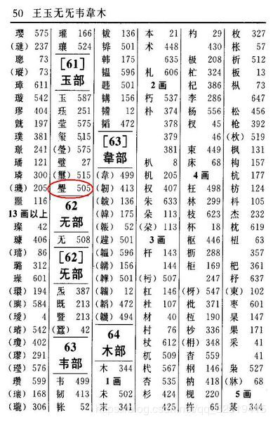比如要查“玉”字，我们可以看到在查部首之后的检字表中“玉”的页码是587页，然后是珏，是251页。很显然，在字典中这两个字并没有挨着，现在看到的连续的“玉、珏、莹”三字实际上就是他们在非聚集索引中的排序，是字典正文中的字在非聚集索引中的映射。我们可以通过这种方式来找到所需要的字，但它需要两个过程，先找到目录中的结果，然后再翻到结果所对应的页码。我们把这种目录纯粹是目录，正文纯粹是正文的排序方式称为==非聚集索引==。

2.4 MySQL如何添加索引

1）添加PRIMARY KEY（主键索引）
ALTER TABLE `table_name` ADD PRIMARY KEY ( `column` )

2）添加UNIQUE（唯一索引）
ALTER TABLE `table_name` ADD UNIQUE (`column`)

3）添加INDEX（普通索引）
ALTER TABLE `table_name` ADD INDEX index_name (`column` )

4）添加FULLTEXT（全文索引）
ALTER TABLE `table_name` ADD FULLTEXT (`column`)

5）添加多列索引
ALTER TABLE `table_name` ADD INDEX index_name (`column1`,`column2`,`column3`)

三、索引底层数据结构

了解了索引的基本概念后，可能最好奇的就是索引的底层是怎么实现的呢？为什么索引可以如此高效地进行数据的查找？如何设计数据结构可以满足我们的要求？下文通过一般程序员的思维来想一下如果是我们来设计索引，要如何设计来达到索引的效果。

3.1 哈希索引
可能直接想到的就是用哈希表来实现快速查找，就像我们平时用的hashmap一样，value = get(key) O(1)时间复杂度一步到位，确实，哈希索引是一种方式。

1）定义
哈希索引就是采用一定的哈希算法，只需一次哈希算法即可立刻定位到相应的位置，速度非常快。本质上就是把键值换算成新的哈希值，根据这个哈希值来定位。
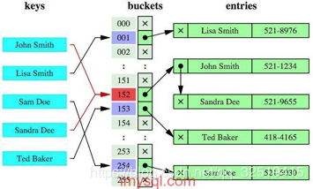

2）局限性
- 哈希索引没办法利用索引完成排序。
- 不能进行多字段查询。
- 在有大量重复键值的情况下，哈希索引的效率也是极低的（出现哈希碰撞问题）。
- 不支持范围查询。
在MySQL常用的InnoDB引擎中，还是使用B+树索引比较多。InnoDB是自适应哈希索引的（hash索引的创建由==InnoDB存储引擎自动优化创建==，我们干预不了）。

3.2 如何设计索引的数据结构呢
假设要查询某个区间的数据，我们只需要拿到区间的起始值，然后在树中进行查找。
如数据为：
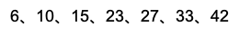

1）查询[7,30]区间的数据
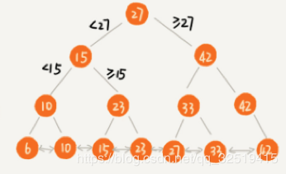
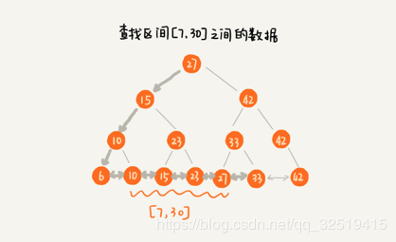
当查找到起点节点10后，再顺着链表进行遍历，直到链表中的节点数据大于区间的终止值为止。所有遍历到的数据，就是符合区间值的所有数据。

2）还可以怎么优化呢？
利用二叉查找树，区间查询的功能已经实现了。但是，为了节省内存，我们只能把树存储在硬盘中。那么，每个节点的读取或者访问，都对应一次硬盘IO操作。每次查询数据时磁盘IO操作的次数，也叫做==IO渐进复杂度==，也就是==树的高度==。所以，我们要减少磁盘IO操作的次数，也就是要==降低树的高度==。结构优化过程如下图所示：
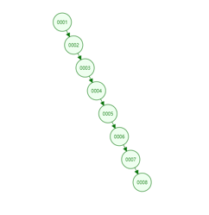
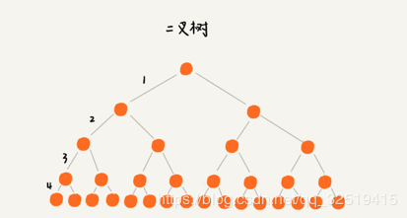
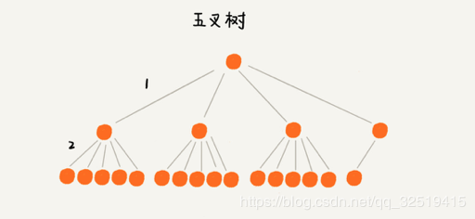
这里将二叉树变为了M叉树，降低了树的高度，那么这个M应该选择多少才合适呢？问题：对于相同个数的数据构建m叉树索引，m叉树中的m越大，那树的高度就越小，那m叉树中的m是不是越大越好呢？到底多大才合适呢？不管是内存中的数据还是磁盘中的数据，操作系统都是按页（一页的大小通常是4kb，这个值可以通过getconfig(PAGE_SIZE)命令查看）来读取的，一次只会读取一页的数据。如果要读取的数据量超过了一页的大小，就会触发多次IO操作。所以在选择m大小的时候，要尽量让每个节点的大小等于一个页的大小。一般实际应用中，出度d（树的分叉数）是非常大的数字，通常超过100；==树的高度（h）非常小，通常不超过3==。

3.3 B树
顺着解决问题的思路知道了我们想要的数据结构是什么。目前索引常用的数据结构是B+树，先介绍一下什么是B树（也就是B-树）。

1）B树的特点：
- 关键字分布在整棵树的所有节点。
- 任何一个关键字出现且只出现在一个节点中。
- 搜索有可能在非叶子节点结束。
- 其搜索性能等价于在关键字全集内做一次二分查找。
如下图所示：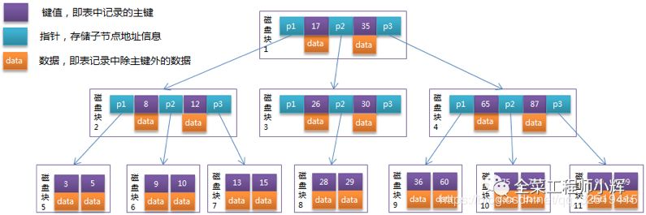

3.4 B+树
了解了B树，再来看一下B+树，也是MySQL索引大部分情况所使用的数据结构。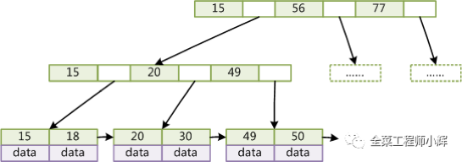

1）B+树基本特点
- 非叶子节点的子树指针与关键字个数相同。
- 非叶子节点的子树指针P[i]，指向关键字属于 [k[i],K[i+1])的子树（注意：区间是前闭后开)。
- 为所有叶子节点增加一个链指针。
- 所有关键字都在叶子节点出现。
这些基本特点是为了满足以下的特性。

2）B+树的特性
- 所有的关键字都出现在叶子节点的链表中，且链表中的关键字是有序的。
- 搜索只在叶子节点命中。
- 非叶子节点相当于是叶子节点的索引层，叶子节点是存储关键字数据的数据层。

3）相对B树，B+树做索引的优势
- B+树的磁盘读写代价更低。B+树的内部没有指向关键字具体信息的指针，所以其内部节点相对B树更小，如果把所有关键字存放在同一块盘中，那么盘中所能容纳的关键字数量也越多，一次性读入内存的需要查找的关键字也就越多，相应的，IO读写次数就降低了。
- 树的查询效率更加稳定。B+树所有数据都存在于叶子节点，所有关键字查询的路径长度相同，每次数据的查询效率相当。而B树可能在非叶子节点就停止查找了，所以查询效率不够稳定。
- B+树只需要去遍历叶子节点就可以实现整棵树的遍历。

3.5 MongoDB的索引为什么选择B树，而MySQL的索引是B+树？
因为MongoDB不是传统的关系型数据库，而是以Json格式作为存储的NoSQL非关系型数据库，目的就是高性能、高可用、易扩展。摆脱了关系模型，所以范围查询和遍历查询的需求就没那么强烈了。

3.6 MyISAM存储引擎和InnoDB的索引有什么区别

1）MyISAM存储引擎
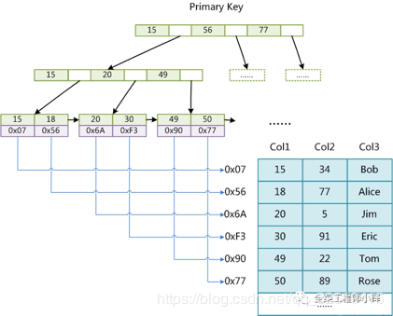
- 主键索引
MyISAM的索引文件（.MYI）和数据文件（.MYD）文件是分离的，索引文件仅保存记录所在页的指针（物理位置），通过这些指针来读取页，进而读取被索引的行。树中的叶子节点保存的是对应行的物理位置。通过该值，==存储引擎能顺利地进行回表查询，得到一行完整记录==。同时，每个叶子也保存了指向下一个叶子的指针，从而方便叶子节点的范围遍历。
- 辅助索引
在MyISAM中，主键索引和辅助索引在结构上没有任何区别，==只是主键索引要求key是唯一的，而辅助索引的key可以重复==。

1）Innodb存储引擎
Innodb的主键索引和辅助索引之前提到过，再回顾一次。
- 主键索引
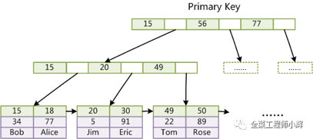InnoDB主键索引中既存储了主健值，又存储了行数据。
- 辅助索引
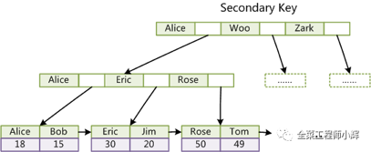对于辅助索引，InnoDB采用的方式是在叶子节点中保存主键值，通过这个主键值来回表查询到一条完整记录，因此按辅助索引检索其实进行了二次查询，效率是没有主键索引高的。

四、MySQL索引失效

在上一节中了解了索引的多种数据结构，以及B树和B+树的对比等，大家应该对索引的底层实现有了初步的了解。这一节从应用层的角度出发，看一下如何建索引更能满足我们的需求，以及MySQL索引什么时候会失效的问题。先来思考一个小问题。问题：当查询条件为2个及2个以上时，是创建多个单列索引还是创建一个联合索引好呢？它们之间的区别是什么？哪个效率高呢？先来建立一些单列索引进行测试：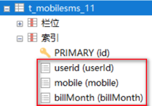这里建立了一张表，里面建立了三个单列索引userId,mobile,billMonth。
然后进行多列查询。
explain select * from `t_mobilesms_11` where userid = '1' and mobile = '13504679876' and billMonth = '1998-03'
我们发现查询时只用到了userid这一个单列索引，这是为什么呢？因为这取决于MySQL优化器的优化策略。当多条件联合查询时，优化器会评估哪个条件的索引效率高，它会选择最佳的索引去使用。也就是说，此处三个索引列都可能被用到，只不过优化器判断只需要使用userid这一个索引就能完成本次查询，故最终explain展示的key为userid。

4.1 总结
多个单列索引在多条件查询时优化器会选择最优索引策略，可能只用一个索引，也可能将多个索引都用上。但是多个单列索引底层会建立多个B+索引树，比较占用空间，也会浪费搜索效率 所以多条件联合查询时最好建联合索引。那联合索引就可以三个条件都用到了吗？会出现索引失效的问题吗？

4.2 联合索引失效问题
该部分参考并引用文章：一张图搞懂MySQL的索引失效（https://segmentfault.com/a/1190000021464570）创建user表，然后建立 name, age, pos, phone 四个字段的联合索引 全值匹配（索引最佳）。索引生效，这是最佳的查询。
那么时候会失效呢？

1）违反最左匹配原则
最左匹配原则：最左优先，以最左边的为起点任何连续的索引都能匹配上，如不连续，则匹配不上。如：建立索引为(a,b)的联合索引，那么只查 where b = 2 则不生效。换句话说：如果建立的索引是(a,b,c)，也只有(a),(a,b),(a,b,c)三种查询可以生效。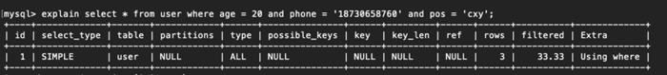这里跳过了最左的name字段进行查询，发现索引失效了。
遇到范围查询（>、<、between、like）就会停止匹配。比如：a= 1 and b = 2 and c>3 and d =4 如果建立(a,b,c,d)顺序的索引，d是用不到索引的，因为c字段是一个范围查询，它之后的字段会停止匹配。

2）在索引列上做任何操作
如计算、函数、（手动或自动）类型转换等操作，会导致索引失效而进行全表扫描。
explain select * from user where left(name,3) = 'zhangsan' and age =20
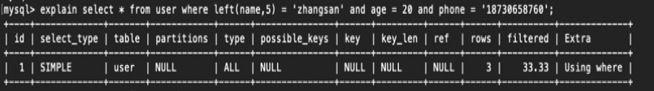这里对name字段进行了left函数操作，导致索引失效。

3）使用不等于（!= 、<>）
explain select * from user where age != 20;
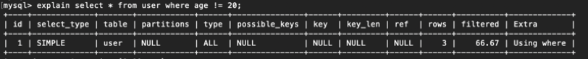
explain select * from user where age <> 20;
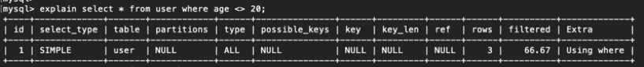

4）like中以通配符开头('%abc')
索引失效
explain select * from user where name like ‘%zhangsan’;
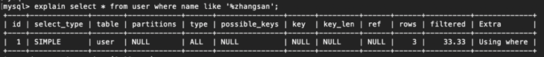索引生效
explain select * from user where name like ‘zhangsan%’;

5）字符串不加单引号索引失效
explain select * from user where name = 2000;
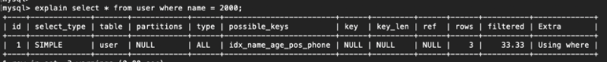

6）or连接索引失效
explain select * from user where name = ‘2000’ or age = 20 or pos =‘cxy’;

7）order by
正常（索引参与了排序），没有违反最左匹配原则。
explain select * from user where name = 'zhangsan' and age = 20 order by age,pos;
违反最左前缀法则，导致额外的文件排序（会降低性能）。
explain select name,age from user where name = 'zhangsan' order by pos;
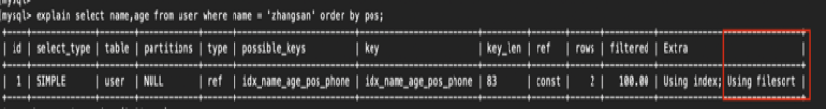

8）group by
正常（索引参与了排序）。
explain select name,age from user where name = 'zhangsan' group by age;
违反最左前缀法则，导致产生临时表（会降低性能）。
explain select name,age from user where name = 'zhangsan' group by pos,age;
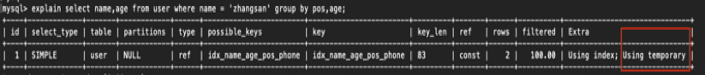

五、总结

- 了解一条查询语句是如何执行的，发现建立索引是一种可以高效查找的数据结构。
- 了解了索引的各种分类情况，聚集索引和非聚集索引的区别，如何创建各种索引。
- 通过需求一步步分析出为什么MySQL要选b+tree作为索引的数据结构，对比了btree和b+tree的区别、 MyISAM和innodb中索引的区别。
- 了解了索引会失效的多种情况，比较重要的最左匹配原则，相应地我们可以在建索引的时候做一些优化。
希望大家能够多去使用索引进行SQL优化，有问题欢迎指出。

深入理解 MySQL 索引底层原理
转自: https://mp.weixin.qq.com/s/qHJiTjpvDikFcdl9SRL97Q

作者：junshili
一步一步推导出 Mysql 索引的底层数据结构。
Mysql 作为互联网中非常热门的数据库，其底层的存储引擎和数据检索引擎的设计非常重要，尤其是 Mysql 数据的存储形式以及索引的设计，决定了 Mysql 整体的数据检索性能。
我们知道，索引的作用是做数据的快速检索，而快速检索的实现的本质是数据结构。通过不同数据结构的选择，实现各种数据快速检索。在数据库中，高效的查找算法是非常重要的，因为数据库中存储了大量数据，一个高效的索引能节省巨大的时间。比如下面这个数据表，如果 Mysql 没有实现索引算法，那么查找 id=7 这个数据，那么只能采取暴力顺序遍历查找，找到 id=7 这个数据需要比较 7 次，如果这个表存储的是 1000W 个数据，查找 id=1000W 这个数据那就要比较 1000W 次，这种速度是不能接受的。
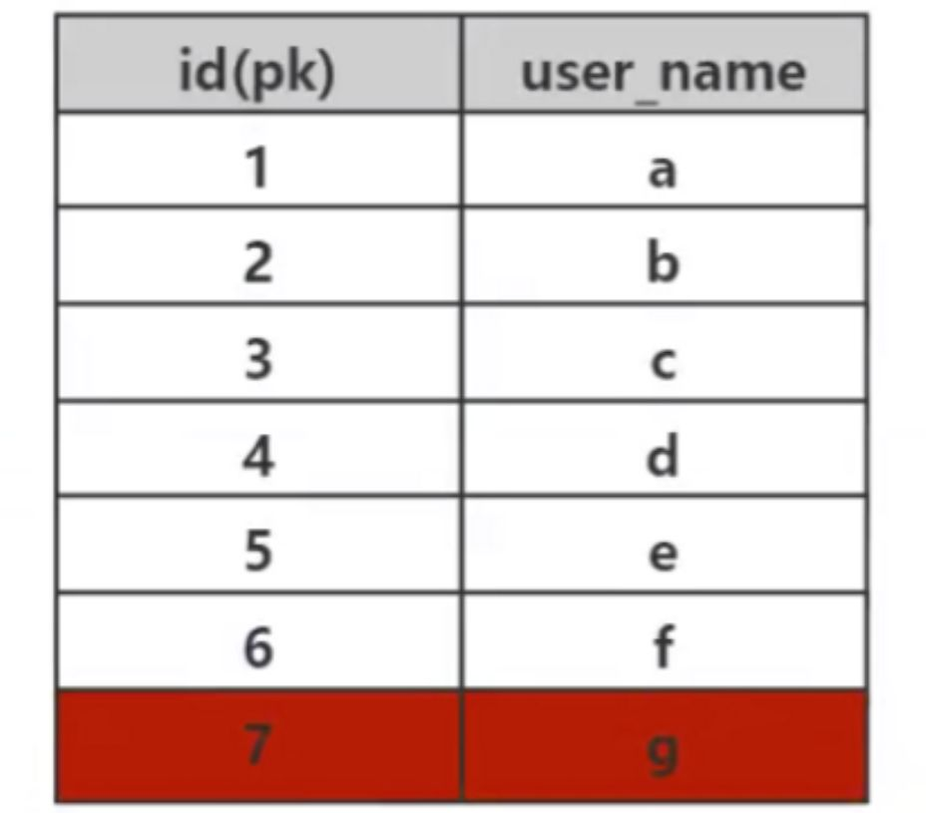

Mysql 索引底层数据结构选型
- 哈希表（Hash）
哈希表是做数据快速检索的有效利器。
哈希算法：也叫散列算法，就是把任意值(key)通过哈希函数变换为固定长度的 key 地址，通过这个地址进行具体数据的数据结构。
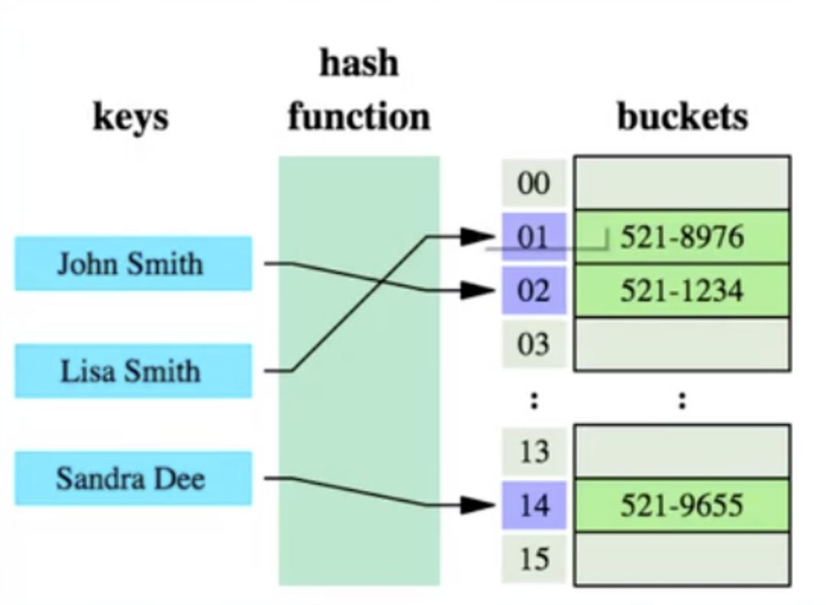
考虑这个数据库表 user，表中一共有 7 个数据，我们需要检索 id=7 的数据，SQL 语法是：
select \* fromuserwhereid=7;
哈希算法首先计算存储 id=7 的数据的物理地址 addr=hash(7)=4231，而 4231 映射的物理地址是 0x77，0x77 就是 id=7 存储的额数据的物理地址，通过该独立地址可以找到对应 user_name='g'这个数据。这就是哈希算法快速检索数据的计算过程。
但是哈希算法有个数据碰撞的问题，也就是哈希函数可能对不同的 key 会计算出同一个结果，比如 hash(7)可能跟 hash(199)计算出来的结果一样，也就是不同的 key 映射到同一个结果了，这就是碰撞问题。解决碰撞问题的一个常见处理方式就是链地址法，即用链表把碰撞的数据接连起来。计算哈希值之后，还需要检查该哈希值是否存在碰撞数据链表，有则一直遍历到链表尾，直达找到真正的 key 对应的数据为止。
从算法时间复杂度分析来看，哈希算法时间复杂度为 O（1），检索速度非常快。比如查找 id=7 的数据，哈希索引只需要计算一次就可以获取到对应的数据，检索速度非常快。但是 Mysql 并没有采取哈希作为其底层算法，这是为什么呢？
因为考虑到数据检索有一个常用手段就是范围查找，比如以下这个 SQL 语句：
select \* fromuserwhereid \>3;
针对以上这个语句，我们希望做的是找出 id>3 的数据，这是很典型的范围查找。如果使用哈希算法实现的索引，范围查找怎么做呢？一个简单的思路就是一次把所有数据找出来加载到内存，然后再在内存里筛选筛选目标范围内的数据。但是这个范围查找的方法也太笨重了，没有一点效率而言。
所以，使用哈希算法实现的索引虽然可以做到快速检索数据，但是没办法做数据高效范围查找，因此哈希索引是不适合作为 Mysql 的底层索引的数据结构。
- 二叉查找树(BST)
二叉查找树是一种支持数据快速查找的数据结构，如图下所示:
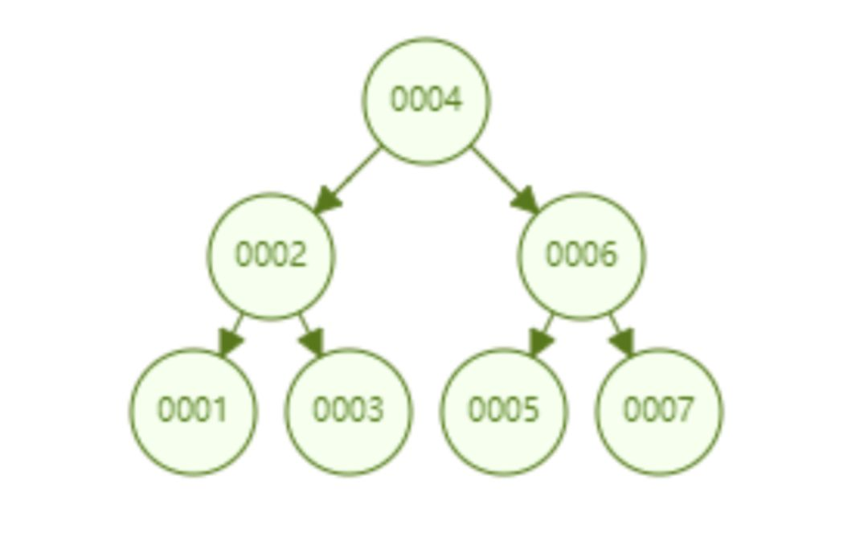
二叉查找树的时间复杂度是 O(lgn)，比如针对上面这个二叉树结构，我们需要计算比较 3 次就可以检索到 id=7 的数据，相对于直接遍历查询省了一半的时间，从检索效率上看来是能做到高速检索的。此外二叉树的结构能不能解决哈希索引不能提供的范围查找功能呢？
答案是可以的。观察上面的图，二叉树的叶子节点都是按序排列的，从左到右依次升序排列，如果我们需要找 id>5 的数据，那我们取出节点为 6 的节点以及其右子树就可以了，范围查找也算是比较容易实现。
但是普通的二叉查找树有个致命缺点：极端情况下会退化为线性链表，二分查找也会退化为遍历查找，时间复杂退化为 O（N），检索性能急剧下降。比如以下这个情况，二叉树已经极度不平衡了，已经退化为链表了，检索速度大大降低。此时检索 id=7 的数据的所需要计算的次数已经变为 7 了。
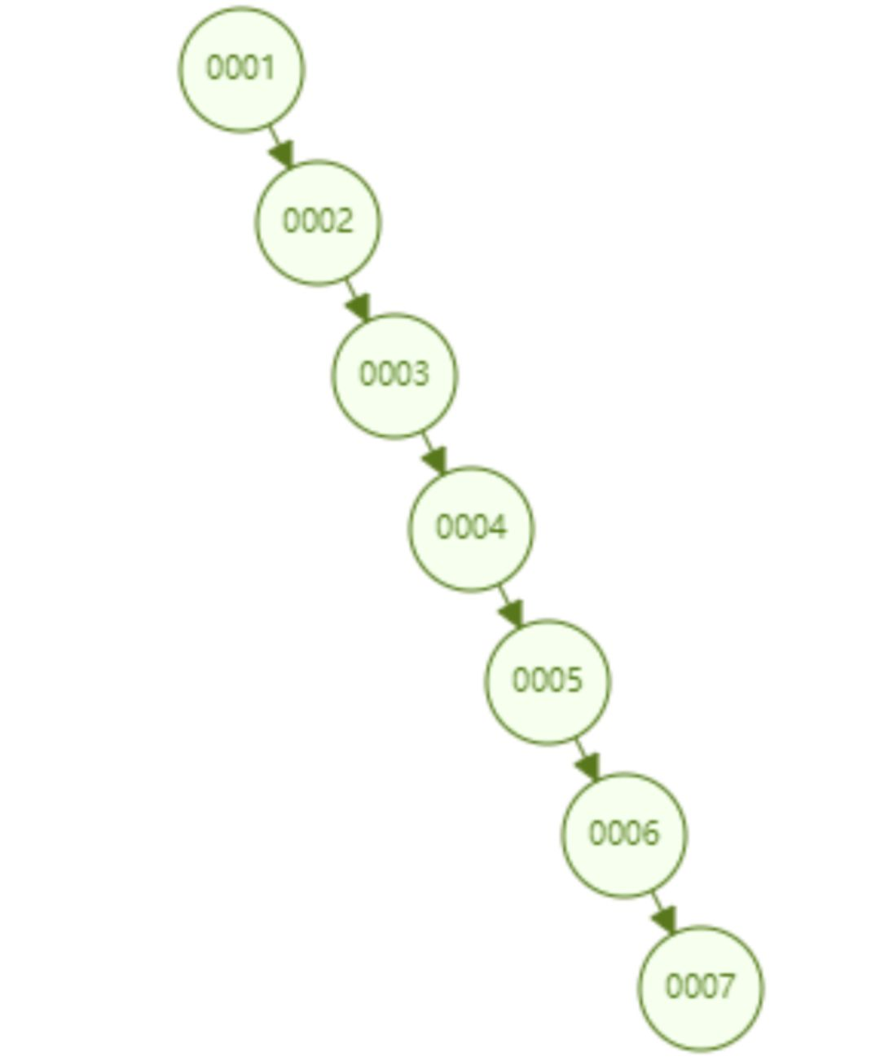
在数据库中，数据的自增是一个很常见的形式，比如一个表的主键是 id，而主键一般默认都是自增的，如果采取二叉树这种数据结构作为索引，那上面介绍到的不平衡状态导致的线性查找的问题必然出现。因此，简单的二叉查找树存在不平衡导致的检索性能降低的问题，是不能直接用于实现 Mysql 底层索引的。
- AVL 树和红黑树
二叉查找树存在不平衡问题，因此学者提出通过树节点的自动旋转和调整，让二叉树始终保持基本平衡的状态，就能保持二叉查找树的最佳查找性能了。基于这种思路的自调整平衡状态的二叉树有 AVL 树和红黑树。
首先简单介绍红黑树，这是一颗会自动调整树形态的树结构，比如当二叉树处于一个不平衡状态时，红黑树就会自动左旋右旋节点以及节点变色，调整树的形态，使其保持基本的平衡状态（时间复杂度为 O（logn）），也就保证了查找效率不会明显减低。比如从 1 到 7 升序插入数据节点，如果是普通的二叉查找树则会退化成链表，但是红黑树则会不断调整树的形态，使其保持基本平衡状态，如下图所示。下面这个红黑树下查找 id=7 的所要比较的节点数为 4，依然保持二叉树不错的查找效率。
红黑树拥有不错的平均查找效率，也不存在极端的 O(n)情况，那红黑树作为 Mysql 底层索引实现是否可以呢？其实红黑树也存在一些问题，观察下面这个例子。
红黑树顺序插入 1~7 个节点，查找 id=7 时需要计算的节点数为 4。
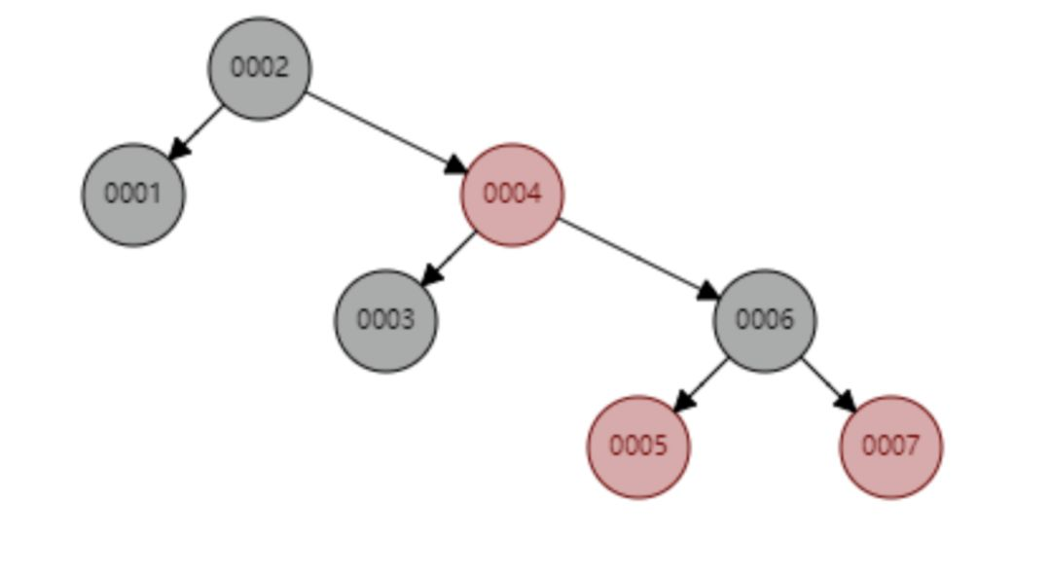
红黑树顺序插入 1~16 个节点，查找 id=16 需要比较的节点数为 6 次。观察一下这个树的形态，是不是当数据是顺序插入时，树的形态一直处于“右倾”的趋势呢？从根本上上看，红黑树并没有完全解决二叉查找树虽然这个“右倾”趋势远没有二叉查找树退化为线性链表那么夸张，但是数据库中的基本主键自增操作，主键一般都是数百万数千万的，如果红黑树存在这种问题，对于查找性能而言也是巨大的消耗，我们数据库不可能忍受这种无意义的等待的。
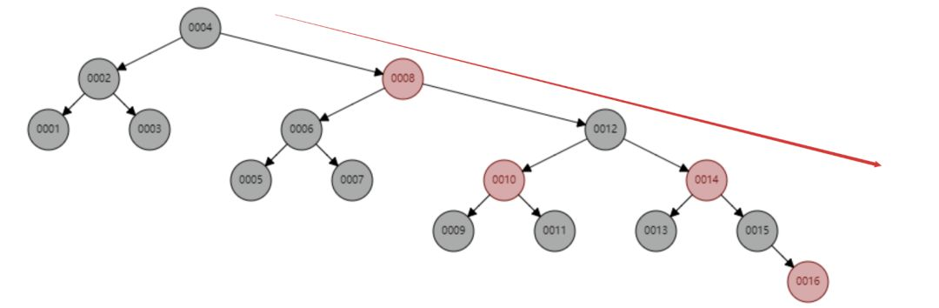
现在考虑另一种更为严格的自平衡二叉树 AVL 树。因为 AVL 树是个绝对平衡的二叉树，因此他在调整二叉树的形态上消耗的性能会更多。
AVL 树顺序插入 1~7 个节点，查找 id=7 所要比较节点的次数为 3。
AVL 树顺序插入 1~16 个节点，查找 id=16 需要比较的节点数为 4。从查找效率而言，AVL 树查找的速度要高于红黑树的查找效率（AVL 树是 4 次比较，红黑树是 6 次比较）。从树的形态看来，AVL 树不存在红黑树的“右倾”问题。也就是说，大量的顺序插入不会导致查询性能的降低，这从根本上解决了红黑树的问题。
总结一下 AVL 树的优点：
- 不错的查找性能（O（logn）），不存在极端的低效查找的情况。
- 可以实现范围查找、数据排序。
看起来 AVL 树作为数据查找的数据结构确实很不错，但是 AVL 树并不适合做 Mysql 数据库的索引数据结构，因为考虑一下这个问题：
数据库查询数据的瓶颈在于磁盘 IO，如果使用的是 AVL 树，我们每一个树节点只存储了一个数据，我们一次磁盘 IO 只能取出来一个节点上的数据加载到内存里，那比如查询 id=7 这个数据我们就要进行磁盘 IO 三次，这是多么消耗时间的。所以我们设计数据库索引时需要首先考虑怎么尽可能减少磁盘 IO 的次数。
磁盘 IO 有个有个特点，就是从磁盘读取 1B 数据和 1KB 数据所消耗的时间是基本一样的，我们就可以根据这个思路，我们可以在一个树节点上尽可能多地存储数据，一次磁盘 IO 就多加载点数据到内存，这就是 B 树，B+树的的设计原理了。
- B 树
下面这个 B 树，每个节点限制最多存储两个 key，一个节点如果超过两个 key 就会自动分裂。比如下面这个存储了 7 个数据 B 树，只需要查询两个节点就可以知道 id=7 这数据的具体位置，也就是两次磁盘 IO 就可以查询到指定数据，优于 AVL 树。
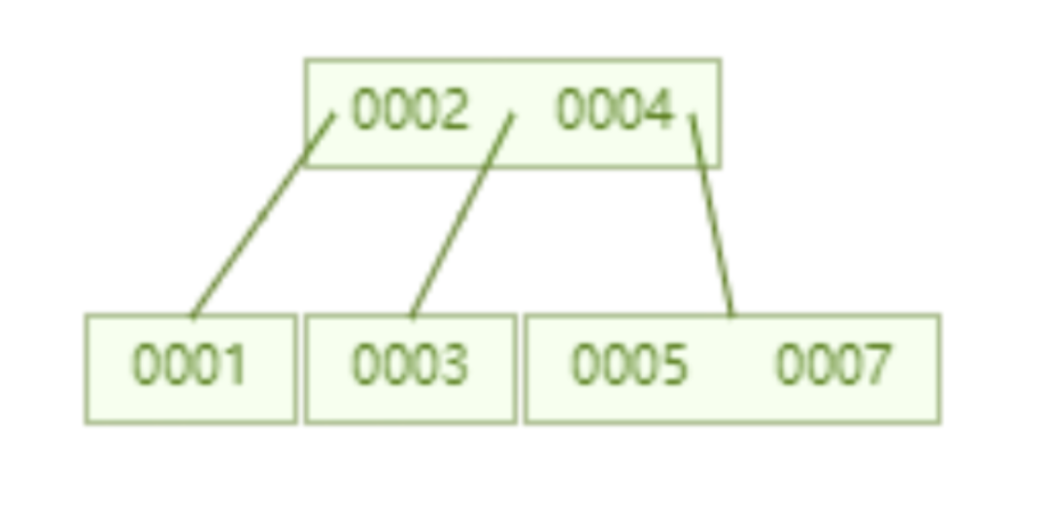
下面是一个存储了 16 个数据的 B 树，同样每个节点最多存储 2 个 key，查询 id=16 这个数据需要查询比较 4 个节点，也就是经过 4 次磁盘 IO。看起来查询性能与 AVL 树一样。
但是考虑到磁盘 IO 读一个数据和读 100 个数据消耗的时间基本一致，那我们的优化思路就可以改为：尽可能在一次磁盘 IO 中多读一点数据到内存。这个直接反映到树的结构就是，每个节点能存储的 key 可以适当增加。
当我们把单个节点限制的 key 个数设置为 6 之后，一个存储了 7 个数据的 B 树，查询 id=7 这个数据所要进行的磁盘 IO 为 2 次。
一个存储了 16 个数据的 B 树，查询 id=7 这个数据所要进行的磁盘 IO 为 2 次。相对于 AVL 树而言磁盘 IO 次数降低为一半。
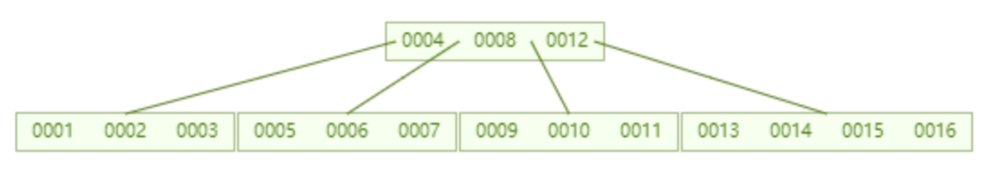
所以数据库索引数据结构的选型而言，B 树是一个很不错的选择。总结来说，B 树用作数据库索引有以下优点：
- 优秀检索速度，时间复杂度：B 树的查找性能等于 O（h*logn），其中 h 为树高，n 为每个节点关键词的个数；
- 尽可能少的磁盘 IO，加快了检索速度；
- 可以支持范围查找。
5.B+树
B 树和 B+树有什么不同呢？
第一，B 树一个节点里存的是数据，而 B+树存储的是索引（地址），所以 B 树里一个节点存不了很多个数据，但是 B+树一个节点能存很多索引，B+树叶子节点存所有的数据。
第二，B+树的叶子节点是数据阶段用了一个链表串联起来，便于范围查找。
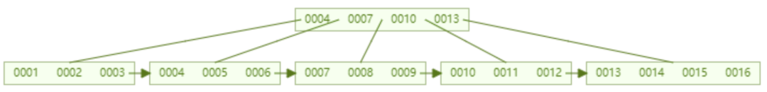
通过 B 树和 B+树的对比我们看出，B+树节点存储的是索引，在单个节点存储容量有限的情况下，单节点也能存储大量索引，使得整个 B+树高度降低，减少了磁盘 IO。其次，B+树的叶子节点是真正数据存储的地方，叶子节点用了链表连接起来，这个链表本身就是有序的，在数据范围查找时，更具备效率。因此 Mysql 的索引用的就是 B+树，B+树在查找效率、范围查找中都有着非常不错的性能。

Innodb 引擎和 Myisam 引擎的实现
Mysql 底层数据引擎以插件形式设计，最常见的是 Innodb 引擎和 Myisam 引擎，用户可以根据个人需求选择不同的引擎作为 Mysql 数据表的底层引擎。我们刚分析了，B+树作为 Mysql 的索引的数据结构非常合适，但是数据和索引到底怎么组织起来也是需要一番设计，设计理念的不同也导致了 Innodb 和 Myisam 的出现，各自呈现独特的性能。
MyISAM 虽然数据查找性能极佳，但是不支持事务处理。Innodb 最大的特色就是支持了 ACID 兼容的事务功能，而且他支持行级锁。Mysql 建立表的时候就可以指定引擎，比如下面的例子，就是分别指定了 Myisam 和 Innodb 作为 user 表和 user2 表的数据引擎。
执行这两个指令后，系统出现了以下的文件，说明这两个引擎数据和索引的组织方式是不一样的。
Innodb 创建表后生成的文件有：
- frm:创建表的语句
- idb:表里面的数据+索引文件
Myisam 创建表后生成的文件有
- frm:创建表的语句
- MYD:表里面的数据文件（myisam data）
- MYI:表里面的索引文件（myisam index）
从生成的文件看来，这两个引擎底层数据和索引的组织方式并不一样，MyISAM 引擎把数据和索引分开了，一人一个文件，这叫做非聚集索引方式；Innodb 引擎把数据和索引放在同一个文件里了，这叫做聚集索引方式。下面将从底层实现角度分析这两个引擎是怎么依靠 B+树这个数据结构来组织引擎实现的。
- MyISAM 引擎的底层实现（非聚集索引方式）
MyISAM 用的是非聚集索引方式，即数据和索引落在不同的两个文件上。MyISAM 在建表时以主键作为 KEY 来建立主索引 B+树，树的叶子节点存的是对应数据的物理地址。我们拿到这个物理地址后，就可以到 MyISAM 数据文件中直接定位到具体的数据记录了。
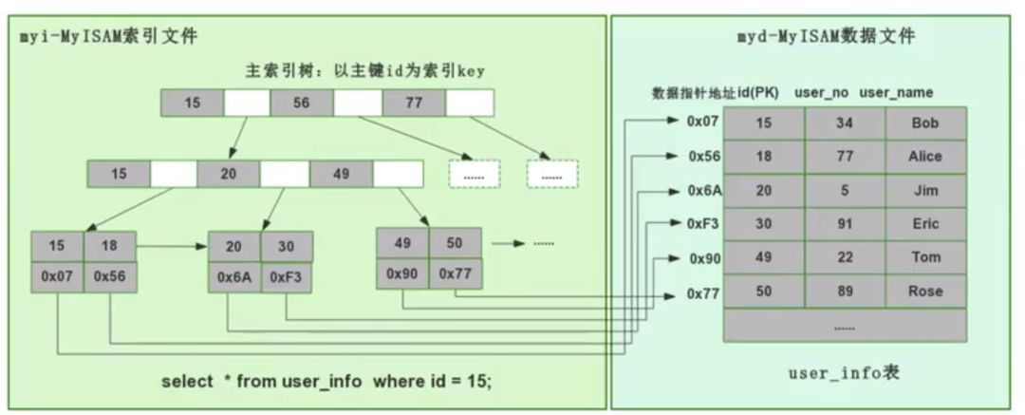
当我们为某个字段添加索引时，我们同样会生成对应字段的索引树，该字段的索引树的叶子节点同样是记录了对应数据的物理地址，然后也是拿着这个物理地址去数据文件里定位到具体的数据记录。
- Innodb 引擎的底层实现（聚集索引方式）
InnoDB 是聚集索引方式，因此数据和索引都存储在同一个文件里。首先 InnoDB 会根据主键 ID 作为 KEY 建立索引 B+树，如左下图所示，而 B+树的叶子节点存储的是主键 ID 对应的数据，比如在执行 select * from user_info where id=15 这个语句时，InnoDB 就会查询这颗主键 ID 索引 B+树，找到对应的 user_name='Bob'。
这是建表的时候 InnoDB 就会自动建立好主键 ID 索引树，这也是为什么 Mysql 在建表时要求必须指定主键的原因。当我们为表里某个字段加索引时 InnoDB 会怎么建立索引树呢？比如我们要给 user_name 这个字段加索引，那么 InnoDB 就会建立 user_name 索引 B+树，节点里存的是 user_name 这个 KEY，叶子节点存储的数据的是主键 KEY。注意，叶子存储的是主键 KEY！拿到主键 KEY 后，InnoDB 才会去主键索引树里根据刚在 user_name 索引树找到的主键 KEY 查找到对应的数据。
问题来了，为什么 InnoDB 只在主键索引树的叶子节点存储了具体数据，但是其他索引树却不存具体数据呢，而要多此一举先找到主键，再在主键索引树找到对应的数据呢?
其实很简单，因为 InnoDB 需要节省存储空间。一个表里可能有很多个索引，InnoDB 都会给每个加了索引的字段生成索引树，如果每个字段的索引树都存储了具体数据，那么这个表的索引数据文件就变得非常巨大（数据极度冗余了）。从节约磁盘空间的角度来说，真的没有必要每个字段索引树都存具体数据，通过这种看似“多此一举”的步骤，在牺牲较少查询的性能下节省了巨大的磁盘空间，这是非常有值得的。
在进行 InnoDB 和 MyISAM 特点对比时谈到，MyISAM 查询性能更好，从上面索引文件数据文件的设计来看也可以看出原因：MyISAM 直接找到物理地址后就可以直接定位到数据记录，但是 InnoDB 查询到叶子节点后，还需要再查询一次主键索引树，才可以定位到具体数据。等于 MyISAM 一步就查到了数据，但是 InnoDB 要两步，那当然 MyISAM 查询性能更高。
本文首先探讨了哪种数据结构更适合作为 Mysql 底层索引的实现，然后再介绍了 Mysql 两种经典数据引擎 MyISAM 和 InnoDB 的底层实现。最后再总结一下什么时候需要给你的表里的字段加索引吧：
- 较频繁的作为查询条件的字段应该创建索引；
- 唯一性太差的字段不适合单独创建索引，即使该字段频繁作为查询条件；
- 更新非常频繁的字段不适合创建索引。

MySQL索引背后的数据结构及算法原理
转自: http://blog.codinglabs.org/articles/theory-of-mysql-index.html

本文以MySQL数据库为研究对象，讨论与数据库索引相关的一些话题。特别需要说明的是，MySQL支持诸多存储引擎，而各种存储引擎对索引的支持也各不相同，因此MySQL数据库支持多种索引类型，如BTree索引，哈希索引，全文索引等等。为了避免混乱，本文将只关注于BTree索引，因为这是平常使用MySQL时主要打交道的索引，至于哈希索引和全文索引本文暂不讨论。
文章主要内容分为三个部分。
第一部分主要从数据结构及算法理论层面讨论MySQL数据库索引的数理基础。
第二部分结合MySQL数据库中MyISAM和InnoDB数据存储引擎中索引的架构实现讨论聚集索引、非聚集索引及覆盖索引等话题。
第三部分根据上面的理论基础，讨论MySQL中高性能使用索引的策略。

4.1 数据结构及算法基础

索引的本质
MySQL官方对索引的定义为：索引（Index）是帮助MySQL高效获取数据的数据结构。提取句子主干，就可以得到索引的本质：索引是数据结构。
我们知道，数据库查询是数据库的最主要功能之一。我们都希望查询数据的速度能尽可能的快，因此数据库系统的设计者会从查询算法的角度进行优化。最基本的查询算法当然是顺序查找（linear search），这种复杂度为O(n)的算法在数据量很大时显然是糟糕的，好在计算机科学的发展提供了很多更优秀的查找算法，例如二分查找（binary search）、二叉树查找（binary tree search）等。如果稍微分析一下会发现，每种查找算法都只能应用于特定的数据结构之上，例如二分查找要求被检索数据有序，而二叉树查找只能应用于二叉查找树上，但是数据本身的组织结构不可能完全满足各种数据结构（例如，理论上不可能同时将两列都按顺序进行组织），所以，在数据之外，数据库系统还维护着满足特定查找算法的数据结构，这些数据结构以某种方式引用（指向）数据，这样就可以在这些数据结构上实现高级查找算法。这种数据结构，就是索引。
看一个例子：
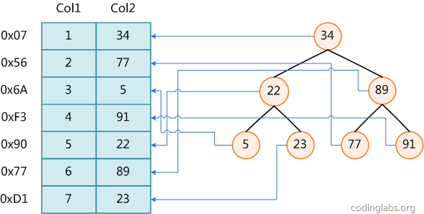
图1
图1展示了一种可能的索引方式。左边是数据表，一共有两列七条记录，最左边的是数据记录的物理地址（注意逻辑上相邻的记录在磁盘上也并不是一定物理相邻的）。为了加快Col2的查找，可以维护一个右边所示的二叉查找树，每个节点分别包含索引键值和一个指向对应数据记录物理地址的指针，这样就可以运用二叉查找在O(log2n)O(log2n)的复杂度内获取到相应数据。
虽然这是一个货真价实的索引，但是实际的数据库系统几乎没有使用二叉查找树或其进化品种红黑树（red-black tree）实现的，原因会在下文介绍。

B-Tree和B+Tree
目前大部分数据库系统及文件系统都采用B-Tree或其变种B+Tree作为索引结构，在本文的下一节会结合存储器原理及计算机存取原理讨论为什么B-Tree和B+Tree在被如此广泛用于索引，这一节先单纯从数据结构角度描述它们。

B-Tree
为了描述B-Tree，首先定义一条数据记录为一个二元组[key, data]，key为记录的键值，对于不同数据记录，key是互不相同的；data为数据记录除key外的数据。那么B-Tree是满足下列条件的数据结构：
d为大于1的一个正整数，称为B-Tree的度。
h为一个正整数，称为B-Tree的高度。
每个非叶子节点由n-1个key和n个指针组成，其中d<=n<=2d。
每个叶子节点最少包含一个key和两个指针，最多包含2d-1个key和2d个指针，叶节点的指针均为null 。
所有叶节点具有相同的深度，等于树高h。
key和指针互相间隔，节点两端是指针。
一个节点中的key从左到右非递减排列。
所有节点组成树结构。
每个指针要么为null，要么指向另外一个节点。
如果某个指针在节点node最左边且不为null，则其指向节点的所有key小于v(key1)v(key1)，其中v(key1)v(key1)为node的第一个key的值。
如果某个指针在节点node最右边且不为null，则其指向节点的所有key大于v(keym)v(keym)，其中v(keym)v(keym)为node的最后一个key的值。
如果某个指针在节点node的左右相邻key分别是keyikeyi和keyi+1keyi+1且不为null，则其指向节点的所有key小于v(keyi+1)v(keyi+1)且大于v(keyi)v(keyi)。
图2是一个d=2的B-Tree示意图。
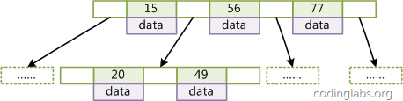
图2
由于B-Tree的特性，在B-Tree中按key检索数据的算法非常直观：首先从根节点进行二分查找，如果找到则返回对应节点的data，否则对相应区间的指针指向的节点递归进行查找，直到找到节点或找到null指针，前者查找成功，后者查找失败。B-Tree上查找算法的伪代码如下：
BTree_Search(node, key) {
if(node == null) return null;
foreach(node.key)
{
if(node.key[i] == key) return node.data[i];
if(node.key[i] > key) return BTree_Search(point[i]->node);
}
return BTree_Search(point[i+1]->node);
}
data = BTree_Search(root, my_key);
关于B-Tree有一系列有趣的性质，例如一个度为d的B-Tree，设其索引N个key，则其树高h的上限为logd((N+1)/2)logd((N+1)/2)，检索一个key，其查找节点个数的渐进复杂度为O(logdN)O(logdN)。从这点可以看出，B-Tree是一个非常有效率的索引数据结构。
另外，由于插入删除新的数据记录会破坏B-Tree的性质，因此在插入删除时，需要对树进行一个分裂、合并、转移等操作以保持B-Tree性质，本文不打算完整讨论B-Tree这些内容，因为已经有许多资料详细说明了B-Tree的数学性质及插入删除算法，有兴趣的朋友可以在本文末的参考文献一栏找到相应的资料进行阅读。

B+Tree
B-Tree有许多变种，其中最常见的是B+Tree，例如MySQL就普遍使用B+Tree实现其索引结构。
与B-Tree相比，B+Tree有以下不同点：
每个节点的指针上限为2d而不是2d+1。
内节点不存储data，只存储key；叶子节点不存储指针。
图3是一个简单的B+Tree示意。
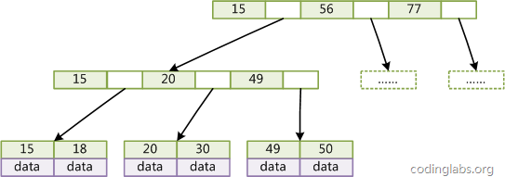
图3
由于并不是所有节点都具有相同的域，因此B+Tree中叶节点和内节点一般大小不同。这点与B-Tree不同，虽然B-Tree中不同节点存放的key和指针可能数量不一致，但是每个节点的域和上限是一致的，所以在实现中B-Tree往往对每个节点申请同等大小的空间。
一般来说，B+Tree比B-Tree更适合实现外存储索引结构，具体原因与外存储器原理及计算机存取原理有关，将在下面讨论。

带有顺序访问指针的B+Tree
一般在数据库系统或文件系统中使用的B+Tree结构都在经典B+Tree的基础上进行了优化，增加了顺序访问指针。
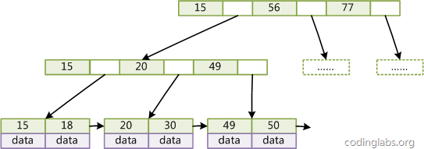
图4
如图4所示，在B+Tree的每个叶子节点增加一个指向相邻叶子节点的指针，就形成了带有顺序访问指针的B+Tree。做这个优化的目的是为了提高区间访问的性能，例如图4中如果要查询key为从18到49的所有数据记录，当找到18后，只需顺着节点和指针顺序遍历就可以一次性访问到所有数据节点，极大提到了区间查询效率。
这一节对B-Tree和B+Tree进行了一个简单的介绍，下一节结合存储器存取原理介绍为什么目前B+Tree是数据库系统实现索引的首选数据结构。

为什么使用B-Tree（B+Tree）
上文说过，红黑树等数据结构也可以用来实现索引，但是文件系统及数据库系统普遍采用B-/+Tree作为索引结构，这一节将结合计算机组成原理相关知识讨论B-/+Tree作为索引的理论基础。
一般来说，索引本身也很大，不可能全部存储在内存中，因此索引往往以索引文件的形式存储的磁盘上。这样的话，索引查找过程中就要产生磁盘I/O消耗，相对于内存存取，I/O存取的消耗要高几个数量级，所以评价一个数据结构作为索引的优劣最重要的指标就是在查找过程中磁盘I/O操作次数的渐进复杂度。换句话说，索引的结构组织要尽量减少查找过程中磁盘I/O的存取次数。下面先介绍内存和磁盘存取原理，然后再结合这些原理分析B-/+Tree作为索引的效率。

主存存取原理
目前计算机使用的主存基本都是随机读写存储器（RAM），现代RAM的结构和存取原理比较复杂，这里本文抛却具体差别，抽象出一个十分简单的存取模型来说明RAM的工作原理。
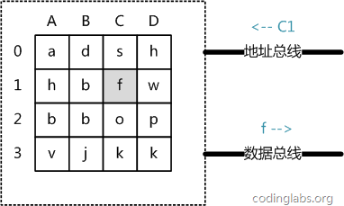
图5
从抽象角度看，主存是一系列的存储单元组成的矩阵，每个存储单元存储固定大小的数据。每个存储单元有唯一的地址，现代主存的编址规则比较复杂，这里将其简化成一个二维地址：通过一个行地址和一个列地址可以唯一定位到一个存储单元。图5展示了一个4 x 4的主存模型。
主存的存取过程如下：
当系统需要读取主存时，则将地址信号放到地址总线上传给主存，主存读到地址信号后，解析信号并定位到指定存储单元，然后将此存储单元数据放到数据总线上，供其它部件读取。
写主存的过程类似，系统将要写入单元地址和数据分别放在地址总线和数据总线上，主存读取两个总线的内容，做相应的写操作。
这里可以看出，主存存取的时间仅与存取次数呈线性关系，因为不存在机械操作，两次存取的数据的“距离”不会对时间有任何影响，例如，先取A0再取A1和先取A0再取D3的时间消耗是一样的。

磁盘存取原理
上文说过，索引一般以文件形式存储在磁盘上，索引检索需要磁盘I/O操作。与主存不同，磁盘I/O存在机械运动耗费，因此磁盘I/O的时间消耗是巨大的。
图6是磁盘的整体结构示意图。
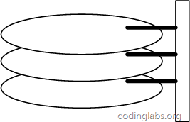
图6
一个磁盘由大小相同且同轴的圆形盘片组成，磁盘可以转动（各个磁盘必须同步转动）。在磁盘的一侧有磁头支架，磁头支架固定了一组磁头，每个磁头负责存取一个磁盘的内容。磁头不能转动，但是可以沿磁盘半径方向运动（实际是斜切向运动），每个磁头同一时刻也必须是同轴的，即从正上方向下看，所有磁头任何时候都是重叠的（不过目前已经有多磁头独立技术，可不受此限制）。
图7是磁盘结构的示意图。
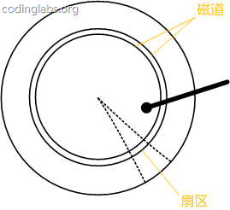
图7
盘片被划分成一系列同心环，圆心是盘片中心，每个同心环叫做一个磁道，所有半径相同的磁道组成一个柱面。磁道被沿半径线划分成一个个小的段，每个段叫做一个扇区，每个扇区是磁盘的最小存储单元。为了简单起见，我们下面假设磁盘只有一个盘片和一个磁头。
当需要从磁盘读取数据时，系统会将数据逻辑地址传给磁盘，磁盘的控制电路按照寻址逻辑将逻辑地址翻译成物理地址，即确定要读的数据在哪个磁道，哪个扇区。为了读取这个扇区的数据，需要将磁头放到这个扇区上方，为了实现这一点，磁头需要移动对准相应磁道，这个过程叫做寻道，所耗费时间叫做寻道时间，然后磁盘旋转将目标扇区旋转到磁头下，这个过程耗费的时间叫做旋转时间。

局部性原理与磁盘预读
由于存储介质的特性，磁盘本身存取就比主存慢很多，再加上机械运动耗费，磁盘的存取速度往往是主存的几百分分之一，因此为了提高效率，要尽量减少磁盘I/O。为了达到这个目的，磁盘往往不是严格按需读取，而是每次都会预读，即使只需要一个字节，磁盘也会从这个位置开始，顺序向后读取一定长度的数据放入内存。这样做的理论依据是计算机科学中著名的局部性原理：
当一个数据被用到时，其附近的数据也通常会马上被使用。
程序运行期间所需要的数据通常比较集中。
由于磁盘顺序读取的效率很高（不需要寻道时间，只需很少的旋转时间），因此对于具有局部性的程序来说，预读可以提高I/O效率。
预读的长度一般为页（page）的整倍数。页是计算机管理存储器的逻辑块，硬件及操作系统往往将主存和磁盘存储区分割为连续的大小相等的块，每个存储块称为一页（在许多操作系统中，页得大小通常为4k），主存和磁盘以页为单位交换数据。当程序要读取的数据不在主存中时，会触发一个缺页异常，此时系统会向磁盘发出读盘信号，磁盘会找到数据的起始位置并向后连续读取一页或几页载入内存中，然后异常返回，程序继续运行。

B-/+Tree索引的性能分析
到这里终于可以分析B-/+Tree索引的性能了。
上文说过一般使用磁盘I/O次数评价索引结构的优劣。先从B-Tree分析，根据B-Tree的定义，可知检索一次最多需要访问h个节点。数据库系统的设计者巧妙利用了磁盘预读原理，将一个节点的大小设为等于一个页，这样每个节点只需要一次I/O就可以完全载入。为了达到这个目的，在实际实现B-Tree还需要使用如下技巧：
每次新建节点时，直接申请一个页的空间，这样就保证一个节点物理上也存储在一个页里，加之计算机存储分配都是按页对齐的，就实现了一个node只需一次I/O。
B-Tree中一次检索最多需要h-1次I/O（根节点常驻内存），渐进复杂度为O(h)=O(logdN)O(h)=O(logdN)。一般实际应用中，出度d是非常大的数字，通常超过100，因此h非常小（通常不超过3）。
综上所述，用B-Tree作为索引结构效率是非常高的。
而红黑树这种结构，h明显要深的多。由于逻辑上很近的节点（父子）物理上可能很远，无法利用局部性，所以红黑树的I/O渐进复杂度也为O(h)，效率明显比B-Tree差很多。
上文还说过，B+Tree更适合外存索引，原因和内节点出度d有关。从上面分析可以看到，d越大索引的性能越好，而出度的上限取决于节点内key和data的大小：
dmax=floor(pagesize/(keysize+datasize+pointsize))dmax=floor(pagesize/(keysize+datasize+pointsize))
floor表示向下取整。由于B+Tree内节点去掉了data域，因此可以拥有更大的出度，拥有更好的性能。
这一章从理论角度讨论了与索引相关的数据结构与算法问题，下一章将讨论B+Tree是如何具体实现为MySQL中索引，同时将结合MyISAM和InnDB存储引擎介绍非聚集索引和聚集索引两种不同的索引实现形式。

4.2 MySQL索引实现
在MySQL中，索引属于存储引擎级别的概念，不同存储引擎对索引的实现方式是不同的，本文主要讨论MyISAM和InnoDB两个存储引擎的索引实现方式。

MyISAM索引实现
MyISAM引擎使用B+Tree作为索引结构，叶节点的data域存放的是数据记录的地址。下图是MyISAM索引的原理图：
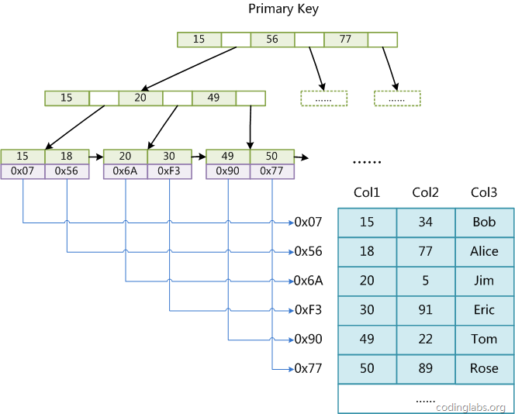
图8
这里设表一共有三列，假设我们以Col1为主键，则图8是一个MyISAM表的主索引（Primary key）示意。可以看出MyISAM的索引文件仅仅保存数据记录的地址。在MyISAM中，主索引和辅助索引（Secondary key）在结构上没有任何区别，只是主索引要求key是唯一的，而辅助索引的key可以重复。如果我们在Col2上建立一个辅助索引，则此索引的结构如下图所示：
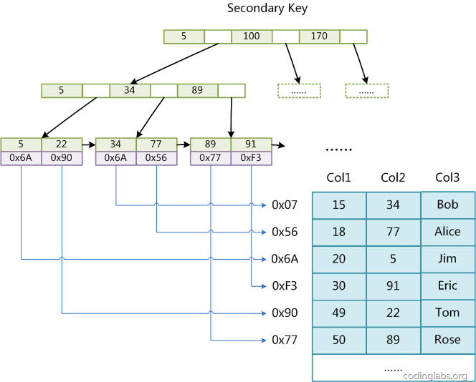
图9
同样也是一颗B+Tree，data域保存数据记录的地址。因此，MyISAM中索引检索的算法为首先按照B+Tree搜索算法搜索索引，如果指定的Key存在，则取出其data域的值，然后以data域的值为地址，读取相应数据记录。
MyISAM的索引方式也叫做“非聚集”的，之所以这么称呼是为了与InnoDB的聚集索引区分。

InnoDB索引实现
虽然InnoDB也使用B+Tree作为索引结构，但具体实现方式却与MyISAM截然不同。
第一个重大区别是InnoDB的数据文件本身就是索引文件。从上文知道，MyISAM索引文件和数据文件是分离的，索引文件仅保存数据记录的地址。而在InnoDB中，表数据文件本身就是按B+Tree组织的一个索引结构，这棵树的叶节点data域保存了完整的数据记录。这个索引的key是数据表的主键，因此InnoDB表数据文件本身就是主索引。
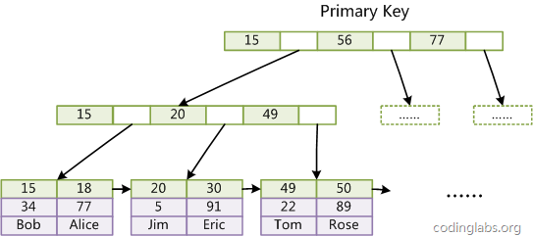
图10
图10是InnoDB主索引（同时也是数据文件）的示意图，可以看到叶节点包含了完整的数据记录。这种索引叫做聚集索引。因为InnoDB的数据文件本身要按主键聚集，所以InnoDB要求表必须有主键（MyISAM可以没有），如果没有显式指定，则MySQL系统会自动选择一个可以唯一标识数据记录的列作为主键，如果不存在这种列，则MySQL自动为InnoDB表生成一个隐含字段作为主键，这个字段长度为6个字节，类型为长整形。
第二个与MyISAM索引的不同是InnoDB的辅助索引data域存储相应记录主键的值而不是地址。换句话说，InnoDB的所有辅助索引都引用主键作为data域。例如，图11为定义在Col3上的一个辅助索引：
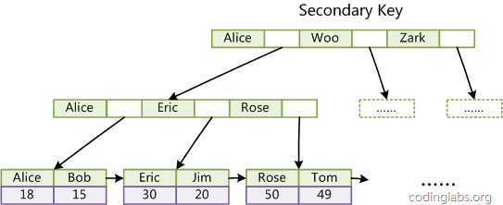
图11
这里以英文字符的ASCII码作为比较准则。聚集索引这种实现方式使得按主键的搜索十分高效，但是辅助索引搜索需要检索两遍索引：首先检索辅助索引获得主键，然后用主键到主索引中检索获得记录。
了解不同存储引擎的索引实现方式对于正确使用和优化索引都非常有帮助，例如知道了InnoDB的索引实现后，就很容易明白为什么不建议使用过长的字段作为主键，因为所有辅助索引都引用主索引，过长的主索引会令辅助索引变得过大。再例如，用非单调的字段作为主键在InnoDB中不是个好主意，因为InnoDB数据文件本身是一颗B+Tree，非单调的主键会造成在插入新记录时数据文件为了维持B+Tree的特性而频繁的分裂调整，十分低效，而使用自增字段作为主键则是一个很好的选择。
下一章将具体讨论这些与索引有关的优化策略。

4.3索引使用策略及优化
MySQL的优化主要分为结构优化（Scheme optimization）和查询优化（Query optimization）。本章讨论的高性能索引策略主要属于结构优化范畴。本章的内容完全基于上文的理论基础，实际上一旦理解了索引背后的机制，那么选择高性能的策略就变成了纯粹的推理，并且可以理解这些策略背后的逻辑。

示例数据库
为了讨论索引策略，需要一个数据量不算小的数据库作为示例。本文选用MySQL官方文档中提供的示例数据库之一：employees。这个数据库关系复杂度适中，且数据量较大。下图是这个数据库的E-R关系图（引用自MySQL官方手册）：
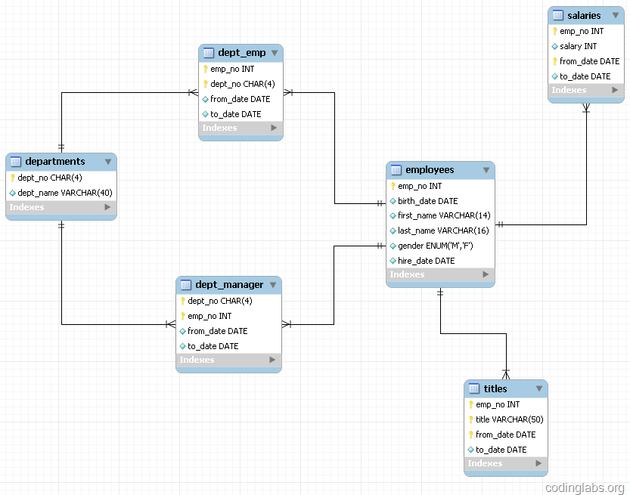
图12
MySQL官方文档中关于此数据库的页面为http://dev.mysql.com/doc/employee/en/employee.html。里面详细介绍了此数据库，并提供了下载地址和导入方法，如果有兴趣导入此数据库到自己的MySQL可以参考文中内容。

最左前缀原理与相关优化
高效使用索引的首要条件是知道什么样的查询会使用到索引，这个问题和B+Tree中的“最左前缀原理”有关，下面通过例子说明最左前缀原理。
这里先说一下联合索引的概念。在上文中，我们都是假设索引只引用了单个的列，实际上，MySQL中的索引可以以一定顺序引用多个列，这种索引叫做联合索引，一般的，一个联合索引是一个有序元组<a1, a2, …, an>，其中各个元素均为数据表的一列，实际上要严格定义索引需要用到关系代数，但是这里我不想讨论太多关系代数的话题，因为那样会显得很枯燥，所以这里就不再做严格定义。另外，单列索引可以看成联合索引元素数为1的特例。
以employees.titles表为例，下面先查看其上都有哪些索引：
SHOW INDEX FROM employees.titles;
+--------+------------+----------+--------------+-------------+-----------+-------------+------+------------+
| Table | Non_unique | Key_name | Seq_in_index | Column_name | Collation | Cardinality | Null | Index_type |
+--------+------------+----------+--------------+-------------+-----------+-------------+------+------------+
| titles | 0 | PRIMARY | 1 | emp_no | A | NULL | | BTREE |
| titles | 0 | PRIMARY | 2 | title | A | NULL | | BTREE |
| titles | 0 | PRIMARY | 3 | from_date | A | 443308 | | BTREE |
| titles | 1 | emp_no | 1 | emp_no | A | 443308 | | BTREE |
+--------+------------+----------+--------------+-------------+-----------+-------------+------+------------+
从结果中可以到titles表的主索引为<emp_no, title, from_date>，还有一个辅助索引<emp_no>。为了避免多个索引使事情变复杂（MySQL的SQL优化器在多索引时行为比较复杂），这里我们将辅助索引drop掉：
ALTER TABLE employees.titles DROP INDEX emp_no;
这样就可以专心分析索引PRIMARY的行为了。

情况一：全列匹配。
EXPLAIN SELECT * FROM employees.titles WHERE emp_no='10001' AND title='Senior Engineer' AND from_date='1986-06-26';
+----+-------------+--------+-------+---------------+---------+---------+-------------------+------+-------+
| id | select_type | table | type | possible_keys | key | key_len | ref | rows | Extra |
+----+-------------+--------+-------+---------------+---------+---------+-------------------+------+-------+
| 1 | SIMPLE | titles | const | PRIMARY | PRIMARY | 59 | const,const,const | 1 | |
+----+-------------+--------+-------+---------------+---------+---------+-------------------+------+-------+
很明显，当按照索引中所有列进行精确匹配（这里精确匹配指“=”或“IN”匹配）时，索引可以被用到。这里有一点需要注意，理论上索引对顺序是敏感的，但是由于MySQL的查询优化器会自动调整where子句的条件顺序以使用适合的索引，例如我们将where中的条件顺序颠倒：
EXPLAIN SELECT * FROM employees.titles WHERE from_date='1986-06-26' AND emp_no='10001' AND title='Senior Engineer';
+----+-------------+--------+-------+---------------+---------+---------+-------------------+------+-------+
| id | select_type | table | type | possible_keys | key | key_len | ref | rows | Extra |
+----+-------------+--------+-------+---------------+---------+---------+-------------------+------+-------+
| 1 | SIMPLE | titles | const | PRIMARY | PRIMARY | 59 | const,const,const | 1 | |
+----+-------------+--------+-------+---------------+---------+---------+-------------------+------+-------+
效果是一样的。

情况二：最左前缀匹配。
EXPLAIN SELECT * FROM employees.titles WHERE emp_no='10001';
+----+-------------+--------+------+---------------+---------+---------+-------+------+-------+
| id | select_type | table | type | possible_keys | key | key_len | ref | rows | Extra |
+----+-------------+--------+------+---------------+---------+---------+-------+------+-------+
| 1 | SIMPLE | titles | ref | PRIMARY | PRIMARY | 4 | const | 1 | |
+----+-------------+--------+------+---------------+---------+---------+-------+------+-------+
当查询条件精确匹配索引的左边连续一个或几个列时，如<emp_no>或<emp_no, title>，所以可以被用到，但是只能用到一部分，即条件所组成的最左前缀。上面的查询从分析结果看用到了PRIMARY索引，但是key_len为4，说明只用到了索引的第一列前缀。

情况三：查询条件用到了索引中列的精确匹配，但是中间某个条件未提供。
EXPLAIN SELECT * FROM employees.titles WHERE emp_no='10001' AND from_date='1986-06-26';
+----+-------------+--------+------+---------------+---------+---------+-------+------+-------------+
| id | select_type | table | type | possible_keys | key | key_len | ref | rows | Extra |
+----+-------------+--------+------+---------------+---------+---------+-------+------+-------------+
| 1 | SIMPLE | titles | ref | PRIMARY | PRIMARY | 4 | const | 1 | Using where |
+----+-------------+--------+------+---------------+---------+---------+-------+------+-------------+
此时索引使用情况和情况二相同，因为title未提供，所以查询只用到了索引的第一列，而后面的from_date虽然也在索引中，但是由于title不存在而无法和左前缀连接，因此需要对结果进行扫描过滤from_date（这里由于emp_no唯一，所以不存在扫描）。如果想让from_date也使用索引而不是where过滤，可以增加一个辅助索引<emp_no, from_date>，此时上面的查询会使用这个索引。除此之外，还可以使用一种称之为“隔离列”的优化方法，将emp_no与from_date之间的“坑”填上。
首先我们看下title一共有几种不同的值：
SELECT DISTINCT(title) FROM employees.titles;
+--------------------+
| title |
+--------------------+
| Senior Engineer |
| Staff |
| Engineer |
| Senior Staff |
| Assistant Engineer |
| Technique Leader |
| Manager |
+--------------------+
只有7种。在这种成为“坑”的列值比较少的情况下，可以考虑用“IN”来填补这个“坑”从而形成最左前缀：
EXPLAIN SELECT * FROM employees.titles
WHERE emp_no='10001'
AND title IN ('Senior Engineer', 'Staff', 'Engineer', 'Senior Staff', 'Assistant Engineer', 'Technique Leader', 'Manager')
AND from_date='1986-06-26';
+----+-------------+--------+-------+---------------+---------+---------+------+------+-------------+
| id | select_type | table | type | possible_keys | key | key_len | ref | rows | Extra |
+----+-------------+--------+-------+---------------+---------+---------+------+------+-------------+
| 1 | SIMPLE | titles | range | PRIMARY | PRIMARY | 59 | NULL | 7 | Using where |
+----+-------------+--------+-------+---------------+---------+---------+------+------+-------------+
这次key_len为59，说明索引被用全了，但是从type和rows看出IN实际上执行了一个range查询，这里检查了7个key。看下两种查询的性能比较：
SHOW PROFILES;
+----------+------------+-------------------------------------------------------------------------------+
| Query_ID | Duration | Query |
+----------+------------+-------------------------------------------------------------------------------+
| 10 | 0.00058000 | SELECT * FROM employees.titles WHERE emp_no='10001' AND from_date='1986-06-26'|
| 11 | 0.00052500 | SELECT * FROM employees.titles WHERE emp_no='10001' AND title IN ... |
+----------+------------+-------------------------------------------------------------------------------+
“填坑”后性能提升了一点。如果经过emp_no筛选后余下很多数据，则后者性能优势会更加明显。当然，如果title的值很多，用填坑就不合适了，必须建立辅助索引。

情况四：查询条件没有指定索引第一列。
EXPLAIN SELECT * FROM employees.titles WHERE from_date='1986-06-26';
+----+-------------+--------+------+---------------+------+---------+------+--------+-------------+
| id | select_type | table | type | possible_keys | key | key_len | ref | rows | Extra |
+----+-------------+--------+------+---------------+------+---------+------+--------+-------------+
| 1 | SIMPLE | titles | ALL | NULL | NULL | NULL | NULL | 443308 | Using where |
+----+-------------+--------+------+---------------+------+---------+------+--------+-------------+
由于不是最左前缀，索引这样的查询显然用不到索引。

情况五：匹配某列的前缀字符串。
EXPLAIN SELECT * FROM employees.titles WHERE emp_no='10001' AND title LIKE 'Senior%';
+----+-------------+--------+-------+---------------+---------+---------+------+------+-------------+
| id | select_type | table | type | possible_keys | key | key_len | ref | rows | Extra |
+----+-------------+--------+-------+---------------+---------+---------+------+------+-------------+
| 1 | SIMPLE | titles | range | PRIMARY | PRIMARY | 56 | NULL | 1 | Using where |
+----+-------------+--------+-------+---------------+---------+---------+------+------+-------------+
此时可以用到索引，但是如果通配符不是只出现在末尾，则无法使用索引。（原文表述有误，如果通配符%不出现在开头，则可以用到索引，但根据具体情况不同可能只会用其中一个前缀）

情况六：范围查询。
EXPLAIN SELECT * FROM employees.titles WHERE emp_no < '10010' and title='Senior Engineer';
+----+-------------+--------+-------+---------------+---------+---------+------+------+-------------+
| id | select_type | table | type | possible_keys | key | key_len | ref | rows | Extra |
+----+-------------+--------+-------+---------------+---------+---------+------+------+-------------+
| 1 | SIMPLE | titles | range | PRIMARY | PRIMARY | 4 | NULL | 16 | Using where |
+----+-------------+--------+-------+---------------+---------+---------+------+------+-------------+
范围列可以用到索引（必须是最左前缀），但是范围列后面的列无法用到索引。同时，索引最多用于一个范围列，因此如果查询条件中有两个范围列则无法全用到索引。
EXPLAIN SELECT * FROM employees.titles
WHERE emp_no < '10010'
AND title='Senior Engineer'
AND from_date BETWEEN '1986-01-01' AND '1986-12-31';
+----+-------------+--------+-------+---------------+---------+---------+------+------+-------------+
| id | select_type | table | type | possible_keys | key | key_len | ref | rows | Extra |
+----+-------------+--------+-------+---------------+---------+---------+------+------+-------------+
| 1 | SIMPLE | titles | range | PRIMARY | PRIMARY | 4 | NULL | 16 | Using where |
+----+-------------+--------+-------+---------------+---------+---------+------+------+-------------+
可以看到索引对第二个范围索引无能为力。这里特别要说明MySQL一个有意思的地方，那就是仅用explain可能无法区分范围索引和多值匹配，因为在type中这两者都显示为range。同时，用了“between”并不意味着就是范围查询，例如下面的查询：
EXPLAIN SELECT * FROM employees.titles
WHERE emp_no BETWEEN '10001' AND '10010'
AND title='Senior Engineer'
AND from_date BETWEEN '1986-01-01' AND '1986-12-31';
+----+-------------+--------+-------+---------------+---------+---------+------+------+-------------+
| id | select_type | table | type | possible_keys | key | key_len | ref | rows | Extra |
+----+-------------+--------+-------+---------------+---------+---------+------+------+-------------+
| 1 | SIMPLE | titles | range | PRIMARY | PRIMARY | 59 | NULL | 16 | Using where |
+----+-------------+--------+-------+---------------+---------+---------+------+------+-------------+
看起来是用了两个范围查询，但作用于emp_no上的“BETWEEN”实际上相当于“IN”，也就是说emp_no实际是多值精确匹配。可以看到这个查询用到了索引全部三个列。因此在MySQL中要谨慎地区分多值匹配和范围匹配，否则会对MySQL的行为产生困惑。

情况七：查询条件中含有函数或表达式。
很不幸，如果查询条件中含有函数或表达式，则MySQL不会为这列使用索引（虽然某些在数学意义上可以使用）。例如：
EXPLAIN SELECT * FROM employees.titles WHERE emp_no='10001' AND left(title, 6)='Senior';
+----+-------------+--------+------+---------------+---------+---------+-------+------+-------------+
| id | select_type | table | type | possible_keys | key | key_len | ref | rows | Extra |
+----+-------------+--------+------+---------------+---------+---------+-------+------+-------------+
| 1 | SIMPLE | titles | ref | PRIMARY | PRIMARY | 4 | const | 1 | Using where |
+----+-------------+--------+------+---------------+---------+---------+-------+------+-------------+
虽然这个查询和情况五中功能相同，但是由于使用了函数left，则无法为title列应用索引，而情况五中用LIKE则可以。再如：
EXPLAIN SELECT * FROM employees.titles WHERE emp_no - 1='10000';
+----+-------------+--------+------+---------------+------+---------+------+--------+-------------+
| id | select_type | table | type | possible_keys | key | key_len | ref | rows | Extra |
+----+-------------+--------+------+---------------+------+---------+------+--------+-------------+
| 1 | SIMPLE | titles | ALL | NULL | NULL | NULL | NULL | 443308 | Using where |
+----+-------------+--------+------+---------------+------+---------+------+--------+-------------+
显然这个查询等价于查询emp_no为10001的函数，但是由于查询条件是一个表达式，MySQL无法为其使用索引。看来MySQL还没有智能到自动优化常量表达式的程度，因此在写查询语句时尽量避免表达式出现在查询中，而是先手工私下代数运算，转换为无表达式的查询语句。

索引选择性与前缀索引
既然索引可以加快查询速度，那么是不是只要是查询语句需要，就建上索引？答案是否定的。因为索引虽然加快了查询速度，但索引也是有代价的：索引文件本身要消耗存储空间，同时索引会加重插入、删除和修改记录时的负担，另外，MySQL在运行时也要消耗资源维护索引，因此索引并不是越多越好。一般两种情况下不建议建索引。
第一种情况是表记录比较少，例如一两千条甚至只有几百条记录的表，没必要建索引，让查询做全表扫描就好了。至于多少条记录才算多，这个个人有个人的看法，我个人的经验是以2000作为分界线，记录数不超过 2000可以考虑不建索引，超过2000条可以酌情考虑索引。
另一种不建议建索引的情况是索引的选择性较低。所谓索引的选择性（Selectivity），是指不重复的索引值（也叫基数，Cardinality）与表记录数（#T）的比值：
Index Selectivity = Cardinality / #T
显然选择性的取值范围为(0, 1]，选择性越高的索引价值越大，这是由B+Tree的性质决定的。例如，上文用到的employees.titles表，如果title字段经常被单独查询，是否需要建索引，我们看一下它的选择性：
SELECT count(DISTINCT(title))/count(*) AS Selectivity FROM employees.titles;
+-------------+
| Selectivity |
+-------------+
| 0.0000 |
+-------------+
title的选择性不足0.0001（精确值为0.00001579），所以实在没有什么必要为其单独建索引。
有一种与索引选择性有关的索引优化策略叫做前缀索引，就是用列的前缀代替整个列作为索引key，当前缀长度合适时，可以做到既使得前缀索引的选择性接近全列索引，同时因为索引key变短而减少了索引文件的大小和维护开销。下面以employees.employees表为例介绍前缀索引的选择和使用。
从图12可以看到employees表只有一个索引<emp_no>，那么如果我们想按名字搜索一个人，就只能全表扫描了：
EXPLAIN SELECT * FROM employees.employees WHERE first_name='Eric' AND last_name='Anido';
+----+-------------+-----------+------+---------------+------+---------+------+--------+-------------+
| id | select_type | table | type | possible_keys | key | key_len | ref | rows | Extra |
+----+-------------+-----------+------+---------------+------+---------+------+--------+-------------+
| 1 | SIMPLE | employees | ALL | NULL | NULL | NULL | NULL | 300024 | Using where |
+----+-------------+-----------+------+---------------+------+---------+------+--------+-------------+
如果频繁按名字搜索员工，这样显然效率很低，因此我们可以考虑建索引。有两种选择，建<first_name>或<first_name, last_name>，看下两个索引的选择性：
SELECT count(DISTINCT(first_name))/count(*) AS Selectivity FROM employees.employees;
+-------------+
| Selectivity |
+-------------+
| 0.0042 |
+-------------+
SELECT count(DISTINCT(concat(first_name, last_name)))/count(*) AS Selectivity FROM employees.employees;
+-------------+
| Selectivity |
+-------------+
| 0.9313 |
+-------------+
<first_name>显然选择性太低，<first_name, last_name>选择性很好，但是first_name和last_name加起来长度为30，有没有兼顾长度和选择性的办法？可以考虑用first_name和last_name的前几个字符建立索引，例如<first_name, left(last_name, 3)>，看看其选择性：
SELECT count(DISTINCT(concat(first_name, left(last_name, 3))))/count(*) AS Selectivity FROM employees.employees;
+-------------+
| Selectivity |
+-------------+
| 0.7879 |
+-------------+
选择性还不错，但离0.9313还是有点距离，那么把last_name前缀加到4：
SELECT count(DISTINCT(concat(first_name, left(last_name, 4))))/count(*) AS Selectivity FROM employees.employees;
+-------------+
| Selectivity |
+-------------+
| 0.9007 |
+-------------+
这时选择性已经很理想了，而这个索引的长度只有18，比<first_name, last_name>短了接近一半，我们把这个前缀索引 建上：
ALTER TABLE employees.employees
ADD INDEX `first_name_last_name4` (first_name, last_name(4));
此时再执行一遍按名字查询，比较分析一下与建索引前的结果：
SHOW PROFILES;
+----------+------------+---------------------------------------------------------------------------------+
| Query_ID | Duration | Query |
+----------+------------+---------------------------------------------------------------------------------+
| 87 | 0.11941700 | SELECT * FROM employees.employees WHERE first_name='Eric' AND last_name='Anido' |
| 90 | 0.00092400 | SELECT * FROM employees.employees WHERE first_name='Eric' AND last_name='Anido' |
+----------+------------+---------------------------------------------------------------------------------+
性能的提升是显著的，查询速度提高了120多倍。
前缀索引兼顾索引大小和查询速度，但是其缺点是不能用于ORDER BY和GROUP BY操作，也不能用于Covering index（即当索引本身包含查询所需全部数据时，不再访问数据文件本身）。

InnoDB的主键选择与插入优化
在使用InnoDB存储引擎时，如果没有特别的需要，请永远使用一个与业务无关的自增字段作为主键。
经常看到有帖子或博客讨论主键选择问题，有人建议使用业务无关的自增主键，有人觉得没有必要，完全可以使用如学号或身份证号这种唯一字段作为主键。不论支持哪种论点，大多数论据都是业务层面的。如果从数据库索引优化角度看，使用InnoDB引擎而不使用自增主键绝对是一个糟糕的主意。
上文讨论过InnoDB的索引实现，InnoDB使用聚集索引，数据记录本身被存于主索引（一颗B+Tree）的叶子节点上。这就要求同一个叶子节点内（大小为一个内存页或磁盘页）的各条数据记录按主键顺序存放，因此每当有一条新的记录插入时，MySQL会根据其主键将其插入适当的节点和位置，如果页面达到装载因子（InnoDB默认为15/16），则开辟一个新的页（节点）。
如果表使用自增主键，那么每次插入新的记录，记录就会顺序添加到当前索引节点的后续位置，当一页写满，就会自动开辟一个新的页。如下图所示：
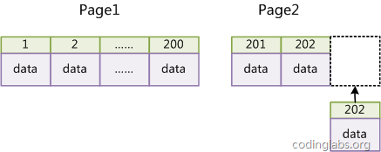
图13
这样就会形成一个紧凑的索引结构，近似顺序填满。由于每次插入时也不需要移动已有数据，因此效率很高，也不会增加很多开销在维护索引上。
如果使用非自增主键（如果身份证号或学号等），由于每次插入主键的值近似于随机，因此每次新纪录都要被插到现有索引页得中间某个位置：
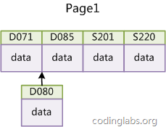
图14
此时MySQL不得不为了将新记录插到合适位置而移动数据，甚至目标页面可能已经被回写到磁盘上而从缓存中清掉，此时又要从磁盘上读回来，这增加了很多开销，同时频繁的移动、分页操作造成了大量的碎片，得到了不够紧凑的索引结构，后续不得不通过OPTIMIZE TABLE来重建表并优化填充页面。
因此，只要可以，请尽量在InnoDB上采用自增字段做主键。

后记
这篇文章断断续续写了半个月，主要内容就是上面这些了。不可否认，这篇文章在一定程度上有纸上谈兵之嫌，因为我本人对MySQL的使用属于菜鸟级别，更没有太多数据库调优的经验，在这里大谈数据库索引调优有点大言不惭。就当是我个人的一篇学习笔记了。
其实数据库索引调优是一项技术活，不能仅仅靠理论，因为实际情况千变万化，而且MySQL本身存在很复杂的机制，如查询优化策略和各种引擎的实现差异等都会使情况变得更加复杂。但同时这些理论是索引调优的基础，只有在明白理论的基础上，才能对调优策略进行合理推断并了解其背后的机制，然后结合实践中不断的实验和摸索，从而真正达到高效使用MySQL索引的目的。
另外，MySQL索引及其优化涵盖范围非常广，本文只是涉及到其中一部分。如与排序（ORDER BY）相关的索引优化及覆盖索引（Covering index）的话题本文并未涉及，同时除B-Tree索引外MySQL还根据不同引擎支持的哈希索引、全文索引等等本文也并未涉及。如果有机会，希望再对本文未涉及的部分进行补充吧。

参考文献
[1] Baron Scbwartz等 著，王小东等 译；高性能MySQL（High Performance MySQL）；电子工业出版社，2010
[2] Michael Kofler 著，杨晓云等 译；MySQL5权威指南（The Definitive Guide to MySQL5）；人民邮电出版社，2006
[3] 姜承尧 著；MySQL技术内幕-InnoDB存储引擎；机械工业出版社，2011
[4] D Comer, Ubiquitous B-tree; ACM Computing Surveys (CSUR), 1979
[5] Codd, E. F. (1970). "A relational model of data for large shared data banks". Communications of the ACM, , Vol. 13, No. 6, pp. 377-387
[6] MySQL5.1参考手册 - http://dev.mysql.com/doc/refman/5.1/zh/index.html

